**David Pratt**

**Az energia jövője**

<http://davidpratt.info/energy.htm>

**2011 – 2014**

**Fordította: Szabari János, 2017**

**MAGYAR TEOZÓFIAI TÁRSULAT**

**Tartalom**

**1.** **Civilizáció és energia** 2

**2.** **Energia és teljesítmény** 4

**3.** **Fosszilis üzemanyagok** 6

**4.** **CO2 – barát vagy ellenség?** 11

**5.** **A megújuló energia** 18

**6.** **Az atomenergia** 28

**7.** **Új energia** 34

**Forrásmunkák** 39

# **Civilizáció és energia**

A fosszilis fűtőanyagoknak nagyon sokkal nagyobb az energiasűrűsége, mint a hagyományos, megújuló energiaforrásoknak, és azoknak a széles körű alkalmazása az emberi közösségek teljes energiafelhasználásában soha nem látott szintet ért el. Vaclav Smil ezt írja:

A hagyományos közösségek az élelmet, takarmányt, hőt és mechanikai energiát olyan forrásokból vették, amik a napsugárzásnak szinte azonnali átalakításából (vízfolyás és szél) vagy pedig biomasszával és anyagcserével kapcsolatos átalakulás formájában történő munkába fogásából származtak. Ez utóbbinak néhány hónapot (élelem és fűtőanyag céljából learatott gabona), néhány évet (igavonó állatok, emberi izomzat, bokrok, fiatal fák), vagy néhány évtizedet (öreg fák) kellett növekednie, mielőtt felhasználhatóvá vált. Ezzel szemben a fosszilis fűtőanyagok felhalmozódott biomassza nyomás alatti lassú, de gyökeres átalakulásán keresztül keletkeztek, a fiatal tőzeg kivételével, aminek a kora 106 és 108 [1 és 100 millió] év között változik. Hasznos analógia úgy tekinteni a hagyományos társadalmakra, mint amik az azonnali vagy minimálisan késleltetett és állandóan megújuló napenergiára támaszkodnak. Ezzel szemben a modern civilizáció a felhalmozott napenergiát vonja ki olyan mértékben, ami ki fog merülni a létrejöttéhez szükséges idő kicsiny töredéke alatt. (2010a, 710-11)

A mezőgazdaság előtti közösségek kb. 10 milliárd joule (giga joule, GJ) energiát használt fel fejenként és évente, ami durván az élelem és a nyílt tüzekhez használt növényi biomassza között oszlott meg. A XIX. század végére ez a szám kb. 100 GJ/főre emelkedett az iparosodott Angliában, ami szinte teljes egészében szénből származott. Egy évszázaddal később az Európai Unió vezető gazdaságaiban és Japánban átlagosan 170 GJ/fő volt, szénből, olajból és földgázból nyerve az energiát. 2005-re az USA-ban az átlagos éves felhasználás több mint 300 GJ/főre emelkedett, 39%-a olajból, 27%-a földgázból, 23%-a szénből, a többi pedig gyakorlatilag víz- és atomerőművekből származik.

Óriási egyenlőtlenségek vannak a gazdagság megoszlásában és az energiahasználatban mind a különböző országok között, mind azokon belül. 2000-ben a gazdag országokra, amik a teljes népesség 20%-át jelentik, a teljes elsődleges energiafelhasználás (TPES) kb. 70%-a esett.

Az Egyesült Államok, amely a Föld népességének kevesebb, mint 5%-át jelenti, a világ kereskedelmi TPES-ének kb. 27%-át használta fel 2000-ben, a G7 országok (USA, Japán, Németország, Franciaország, Egyesült Királyság, Olaszország és Kanada) pedig, amelyek lakossága nagyjából a világ lakosságának 10%-át teszi ki, kb. 45%-ot használt fel. (Smil, 2010a, 715)

A kereskedelmi energia éves felhasználása a legszegényebb Szub-Szaharai Afrikában (Csád, Niger) kevesebb, mint 0.5 GJ/fő. Az összes ország harmada átlagosan kevesebb energiát fogyaszt, mint 10 GJ/fő.

Az emberiség kevesebb, mint egy hatoda élvezi a sokenergiájú civilizáció előnyeit, egyharmad belevetette magát az eszeveszett versenybe, hogy csatlakozzon ahhoz a kisebbséghez, és a világ lakosságának több mint fele éppen csak elkezdte felemelkedését. A több energiára való potenciális igény ezért óriási. (716)

A nagyobb gazdagság és fogyasztás nem jelent automatikusan nagyobb mértékű egyéni boldogságot és elégedettséget az élettel. Smil azt mondja, hogy a 110 GJ/fő-n túljutó fogyasztás nem hozott sok alapvető életminőség javulást, míg a 200 GJ/fő-n túli fogyasztás nagymértékben ellentétes hatású. Ezt írja: „az USA sok fontos életminőség-jelzőben Európa és Japán mögött van, beleértve az elhízottságot és a gyilkosságok számát, a bebörtönzések viszonylag magasabb arányát, a tudományos műveltség és a számolni tudás alacsonyabb arányát és a kevesebb szabadidőt (2010a, 725). A nagy energia felhasználású közösségekben a TPES nagy része rövid életű, eldobható vackokra és kétséges szórakozásokra, valamint esztelen hirdetések által gerjesztett izgalmakra megy el (Smil, 2008a, 387).

Nincs lehetőség 150 GJ/fő fölötti energiafelhasználásra, amit jelenleg az emberiség 1/6-a élvez, amit a világ többi részére a következő néhány generációban terjesztenének ki. Vannak hangok a kiváltságos nyugaton, amik szembehelyezkednek bármilyen jelentős ipari fejlesztéssel a szegényebb nemzetekben azon az alapon, hogy az nem lenne fenntartható, és kritikusan sérülne a környezet. Akik ezt az üzenetet hirdetik, talán mutathatnának jó példát azzal, hogy kikapcsolják az összes elektromos eszközüket és bigyóikat, és teljesen visszavonulnak a modern technológiai társadalmunktól.

Kb. 1.2 milliárd ember még mindig 1 $/nap-nál kevesebből él, és közel 3 milliárd él 2 $/nap-nál kevesebből. Az élet ténye, hogy minden nemzet a gazdasági növekedés útjára akar lépni, és hogy az általuk előállított elektromosság mennyiségének növelése segítene sok embert kiemelni a szegénységből. Nyugaton a XX. század minden anyagi-társadalmi haladása az olcsó és megbízható elektromosság elburjánzásától függött (lásd [rossmckitrick.weebly.com](http://rossmckitrick.weebly.com/uploads/4/8/0/8/4808045/earthhour.pdf)).

A Szahara-alatti Afrikában a csecsemőhalandósági arány általánosságban 100 (vagy akár 150) halál/1000 élve születés fölött van. A 30 alatti csecsemőhalandósági arány jellemzően a legalább 30-40 GJ/fő/év energiafelhasználásnak felel meg. 20 alatti csecsemőhalandósági arányt csak olyan országokban találunk, amelyek legalább 60 GJ/fő, 10 alattit pedig csak olyan országokban, ahol 110 GJ6fő-nél nagyobb az energiafelhasználás. A nőknél várható 70 év fölötti élettartam jellemzően megfelel legalább 45-50 GJ/fő/év-nek, míg a 75 év fölött női élettartamhoz kb. 60 GJ/fő kell, a 80 év fölöttihez pedig 110 GJ/fő-nél több. (Smil, 2008a, 346).

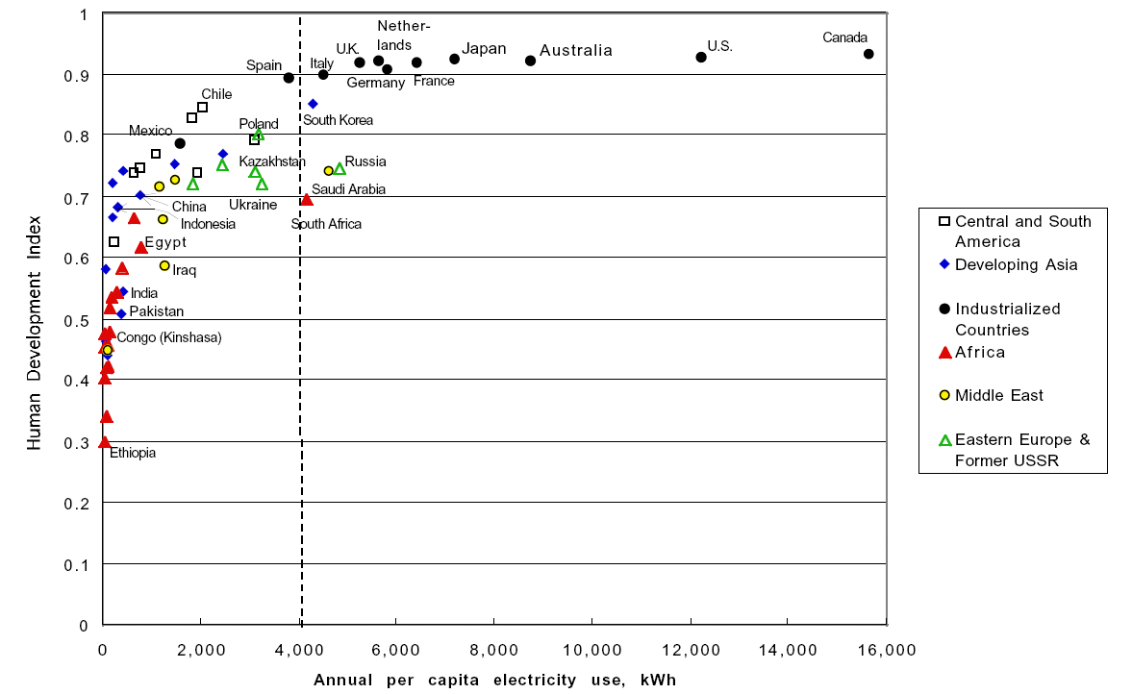

Elektromosság felhasználás és az emberi fejlettségi mutató (HDI) ([e-reports-ext.llnl.gov](https://e-reports-ext.llnl.gov/pdf/239193.pdf)). A HDI a várható élettartamot, az írni-olvasni tudást, az oktatást és a GDP/fő-t veszi figyelembe.

Az energiaszegénység nem kielégítő hozzáférést jelent anyagilag megengedhető, megbízható és biztonságos energia-szolgáltatásokhoz a gazdasági és emberi fejlődés támogatására. 1.4 milliárd ember nem fér hozzá az elektromossághoz, és 2.7 milliárd a hagyományos biomasszára van utalva – mint a fa, mezőgazdasági maradványok és állati ürülék – a főzéshez és a fűtéshez. A háztartási légszennyezés a biomassza használatából a rossz hatékonyságú kályhákban 1.45 millió/év idő előtti elhalálozást eredményez (IEA, 2010, 7, 13). Nagyobb hozzáférés a folyékony és gáznemű fűtőanyagokhoz és az elektromossághoz csökkentené a szegénységet, és javítaná az emberek egészségét. Már megduplázni is a szegény világ átlagos egy főre eső energia-felhasználását 40 GJ/év-re, elegendő lenne elfogadható életkörülmények és életminőség biztosításához.

Ez a tanulmány körbejárja a különböző hagyományos és alternatív energiaforrásokat támogató és ellenző érveket, és vázolja a közeljövő valószínű fejlődési irányait.

# **Energia és teljesítmény**

|  |
| --- |
| **Alapfogalmak**  Az *erő* megváltoztatja egy test nyugalmi vagy mozgási állapotát. Erő = tömeg * gyorsulás. 1 newton erő 1 m/s2 gyorsulást eredményez 1 kg tömegű testen. 1 N = 1 kg m/s2  Az *energia* munkavégző-képesség. Energia = erő * távolság. 1 joule energiát használunk fel (vagy munkát végzünk) 1 newton erőt alkalmazva 1 méter távolságon keresztül. 1 J = 1 Nm.  A *teljesítmény* az energia-felhasználás (vagy munkavégzés sebessége). Teljesítmény = energia / idő. 1 watt teljesítmény egyenlő 1 joule/másodperc energiaáramlással. 1 W = 1 J/s. |

A megtermelt és felhasznált energia mennyiségét joule-ban mérjük, a teljesítmény az a *sebesség*, amivel az energiát létrehozzuk vagy felhasználjuk, és wattban mérjük. Sok más mértékegysége is van azonban az energiának és a teljesítménynek. Például, 1 lóerő 746 watt. Az energiafelhasználást gyakran kilowattórában fejezik ki (kWh, 1 kW = 1000 W). Például egy számítógépet és LCD monitort használva a teljes 110 W teljesítmény 1 órán keresztül 0.11 kWh elektromosságot használ fel. Egy átlagos európai teljes energiafelhasználása 125 kWh/nap, míg egy átlagos amerikai kb. 250 kWh/nap-ot használ fel (MacKay, 2009, 104).

Két fontos mértékegység van a különböző energiaforrások összehasonlítására, az *energiasűrűség* és a *teljesítménysűrűség*. Az energiasűrűség arra az energia mennyiségre utal, amit adott egységnyi térfogat, terület vagy tömeg tartalmaz. A teljesítménysűrűség gyakran arra a teljesítményre utal, amit ki lehet termelni egységnyi föld- vagy vízterületen.

A fa energiasűrűsége a legjobb esetben 17 millió joule (megajoule)/kg (MJ/kg), a jó minőségű bitumenos széné 22-25 MJ/kg, a finomított olajtermékeké pedig 42 MJ/kg körül van, Ezért szeretik jobban a szenet a fánál, az olajat pedig a szénnél. Vaclav Smil (2010b, 18) írja:

*A koncentráltabb energiaforrások sok előnnyel járnak, tekintettel az előállításukra, mozgathatóságukra, szállíthatóságukra, tárolási költségeikre és az átalakítási lehetőségeikre. Ha a legkisebb térfogatú élelmet akarjuk becsomagolni egy hegymászónak, akkor egy müzli szeletet (17 J/g) és nem sárgarépát (1.7 J/g) teszünk el. Ha pedig át akarjuk repülni az Atlanti-óceánt, a gázturbinákat nem hidrogénnel fogjuk táplálni: a gáz térfogatsúlya nagyobb bármely más üzemanyagnál (143 MJ/kg), de térfogati sűrűsége csupán 0.01 MJ/liter, míg a sugárhajtómű üzemanyagáé, a keroziné 33 MJ/liter, tehát 3300-szor nagyobb.*

Az energia különböző formákban létezik: kémiai, termikus (hő), nukleáris, elektromos, mechanikai, sugárzási, stb. Az energia egyik formájáról a másikra való bármely átalakításakor valamennyi energia elveszik, és a hatásfok mindig kisebb 100%-nál. Az idő haladtával a technológiai fejlődés nagyobb hatásfokokat tett lehetővé.

A hagyományos kandallóknak és tűzhelyeknek a hatásfoka 5% alatt volt. A fafűtésű kályhák általában 20% hatásfok alattiak. A szenes kályhák megduplázták ezt az arányt, az olajkazánok pedig 50% közelébe juttatták. A földgázkazánok kezdetben 60% alatt voltak, de az 1990-es években sok kazán esetében elérték a 95% körüli hatásfokot. (Smil, 2010a, 713)

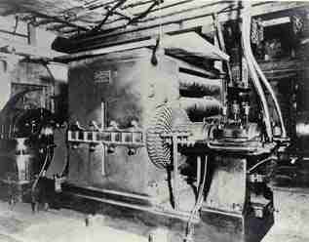

Thomas Edison Jumbo dinamója ([scienceservice.si.edu](http://scienceservice.si.edu/pages/026003.htm)). Edison nyitotta megy a Pearl Street Station-t – az első erőművet az USA-ban – Manhattan-ben, New York-ban, 1882-ben. A generátorai a szénben levő hőenergia kevesebb, mint 2.5%-át alakították át elektromossággá. Egyes modern szénerőművek a szén hőenergiájának közel felét át tudják alakítani elektromos energiává, és az előállított elektromos energia 105-ször olcsóbb, mint az Edison által előállított (Bryce, 2008, 54, 68).

A különböző energiaforrások teljesítmény-sűrűségének vizsgálata (amit energia-fluxus / vízszintes felület egységeként fejeznek ki) tökéletesen felfedi a megújuló energiaforrások korlátait a fosszilis üzemanyagokhoz képest. A becsült értékek minden forrásra nagyságrendben változhatnak, és függenek a kérdéses berendezések pontos részleteitől és körülményeitől, és amiket a számításokban figyelembe vettek, de az általános üzenet világos.

|  |  |
| --- | --- |
| Teljesítmény forrása | Teljesítmény sűrűsége (W/m2) |
| Nukleáris  Földgáz Szén Napelemek  Szél Biomassza | 4000-ig 200 - 2000  100 - 1000 4 - 10 0.5 - 1.5 0.5 - 0.6  (Smil, 2010b, 2008a) |

Az USA-beli helyzetre összpontosítva, Robert Bryce (2008, 84, 86, 93) a következő értékeket adja meg:

|  |  |
| --- | --- |
| Teljesítmény forrása | Teljesítmény sűrűsége (W/m2) |
| Dél-Texasi atomerőmű    Földgázkút Gyenge földgázkút  Gyenge olajkút Napelemek Szélturbinák  Biomassza erőmű  Gabona-etanol | 56 53 28 5.5-től 27-ig 6.7 1.2 0.4 0.05 |

Ezek a számok azt jelentik, hogy a megújuló energia-termelő berendezéseknek 10-szer – 10.000-szer nagyobb területet kell elfoglalniuk, mint napjaink fosszilis energiát felhasználó energia-termelő berendezéseinek, hogy ugyanazt a teljesítményt elérjék. Bár ez nem lehetetlen mutatvány, de sok szabályozási, technikai és logisztikai kihívást vet fel, és több évtizedet ölelhet fel, hogy egy ilyen rendszert kiépítsünk – még ha el is tekintünk a helyi tiltakozástól. Mert ahogyan Robert Bryce (2008, 92) mondja:

*A nagy teljesítménysűrűségű energiaforrások legalábbis veszedelmes hatásúak. Lehetővé teszik, hogy élvezzük a hegyeket, síkságokat és sivatagokat anélkül, hogy a látványt elzárnák vagy megzavarnák a forgó szélturbinák, a hosszan elnyúló napelemek, a tornyosuló távvezetékek vagy a monokultúrás gabonatáblák mérföldjei…*

A kicsi lábnyomú energia-projektek nemcsak zöldek, de csökkentik a NIMBY [not-in-my-backyard = nem az én kiskertemben] kifogások lehetségességét.

# **Fosszilis üzemanyagok**

A fotoszintézis az a folyamat, amelyben a növények, algák és bizonyos baktériumfajok átalakítják a széndioxidot (a légkörből) és a vizet (a talajból) napfény segítségével cukorrá (szénhidráttá) és oxigénné (hulladékként felszabadul). A napsugárzás fotoszintetikus átalakítása tárolt biomassza energiába nagyon kicsi hatásfokú, Európában a leghatékonyabb növényeknél 2% (MacKay, 2009, 43). Bár maga a biomassza kicsi energiasűrűségű, a fosszilis üzemanyagok, mint a szén, olaj és földgáz a fotoszintetikus energia nagyon koncentrált tárolói.

Annak az óriási mennyiségű geológiai energiának köszönhetően, ami a képződésükhöz hozzájárul, általában 102 vagy 103 W/m2 energiasűrűséggel termeljük ki azokat. Ez azt jelenti, hogy nagyon kicsi földterület szükséges hatalmas energiaáram biztosításához. Ezzel szemben a biomassza-energia termelésének a sűrűsége jó esetben is 1 W/m2 alatt van (Cleveland, 2011).

Az uralkodó biogenetikai elmélet szerint a fosszilis üzemanyagok elhullott növények és állatok megkövesedett maradványaiból képződnek, amik hőnek és nyomásnak vannak kitéve a földkéregben évmilliókon keresztül. A fosszilis üzemanyagokat nem-megújuló forrásoknak tekintjük, mert a készletek sokkal gyorsabban merülnek le, mint ahogyan újak keletkeznek. A bizonyított készletek alapján 2009 végén és az ez évi termelésből úgy becsülhető, hogy a szén még 119 évig, az olaj 46 évig, a földgáz pedig 64 évig fog eltartani (BP, 2010). A jóslatok szerint egy évszázadon belül az emberek a kereskedelmileg kitermelhető fosszilis üzemanyagok készleteinek kimerülésével szembesülnek, de az ilyen előrejelzésekre semmit nem kell adni, mert folyamatosan fedeznek fel új készleteket és új módszereket, amikkel korábban elérhetetlen készleteket érnek el. Mindazonáltal a szén és a szénhidrogének véges források, és a fosszilis energián alapuló civilizáció nem tartható fenn örökké, így van értelme alternatívákat keresni. A leggyengébb érv ennek megtételére annak a feltételezett sürgős szükségessége, hogy csökkentsük az üvegházhatású gázok kibocsátását azért, hogy megakadályozzuk a „katasztrofális ember-okozta globális felmelegedést” (lásd a következő fejezetet).

Egy nagyon jelentős fejlődés a világóceánokban levő nagyon régi és szárazföldi kőzetek felfedezése. Ezek a felfedezések a geológiai és geofizikai bizonyítékok különböző más területeivel azt jelzik, hogy a jelenlegi óceánfenék hatalmas területei egykor szárazföldek voltak, és ellentmondanak annak a lemez tektonikai elméletnek, hogy az óceánfenék sehol sem öregebb 200 millió évnél, és teljesen más (bazaltos) összetétele van, összehasonlítva a kontinentális talapzattal ([*Sunken continents*](http://davidpratt.info/sunken.htm); Vasiliev & Yano, 2007). Dong Choi (2007) ezt írja:

*Az új kép – hogy a kontinentális „óceáni” kéreg (vagy elsüllyedt kontinensek) fedik a mezozoikus – kainozoikus medencéket és bazaltokat – nagy ajándék az olajipar számára. Most már megvan a megerősítő tudományos alapjuk, hogy a mélytengeri üledékmedencéket kutassák. Jelenleg Brazíliában 1800 m mély víz alól termelik a szénhidrogéneket, a kutatás pedig világszerte még sokkal mélyebb vizekben történik. A következő 10-15 évben a 3-4000 m vízmélységű medencék fognak a kutatás és termelés legaktívabb területeivé válni.*

Említést érdemel az ellentétes abiogenetikus elmélet. Ez azt állítja, hogy bizonyos szénhidrogének inkább eredhetnek széntartalmú folyadékokból, amik felfelé vándorolnak a köpenyből, mint ősi biomasszából, és hogy sokkal több olaj és földgáz van a földön, mint azt általában gondolják. Támogatói a Szaturnusz holdján, a Titánon, valamint a Jupiter, a Szaturnusz, az Uránusz és a Neptunusz légkörében található metán jelenlétére hivatkoznak bizonyítékként a szénhidrogének biológia nélküli képződésére. Az elmélet rendelkezik néhány támogató laboratóriumi adattal ([kth.se](http://www.kth.se/aktuellt/lattare-att-hitta-olja-1.43372?l=en_UK); [carnegiescience.edu](http://carnegiescience.edu/news/hydrocarbons_deep_earth); [portal.acs.org](http://portal.acs.org/portal/acs/corg/content?_nfpb=true&_pageLabel=PP_ARTICLEMAIN&node_id=223&content_id=CNBP_023309&use_sec=true&sec_url_var=region1); [wnd.com](http://www.wnd.com/?pageId=56480#ixzz1FpJdHh35)).

2009-ben a világ elsődleges energia felhasználásának kb. 87.7%-a származott fosszilis forrásból: 34.8% olaj, 29.3% szén, 23.7% földgáz. A vízerőművekből 6.3%, az atomerőművekből 5.4%, más forrásokból (nap, árapály, geotermikus, szél, fa, hulladék) pedig kevesebb, mint 1% származott. A világ energia felhasználása kb. 2.8%-kal nőtt évente 1999 és 2008 között, de 1.1%-ra esett 2009-ben a globális gazdasági recesszió miatt (BP, 2010). Annak oka, hogy a szén és szénhidrogének uralkodása folytatódik az, hogy ezek megbízható teljesítményt tudnak adni viszonylag kis területen, elfogadható áron és szükség esetén hatalmas mennyiségben.

Minden energiatermelési forrás áldozatot követel a környezettől, és a célnak ennek minimalizálásának kell lennie. A fosszilis üzemanyagok elégetése légszennyezőket szabadít fel, mint a nitrogénoxidok (NOx), kéndioxid, illó szerves vegyületek és nehézfémek. Felszabadul szénmonoxid is, ami rendkívül mérgező, és széndioxid, ami nem mérgező, viszont manapság a gonosz, „szennyező” gáznak kiáltották ki. Továbbá a fosszilis üzemanyag égetése kén- szén- és salétromsavakat hoz létre, amik visszahullnak a földre savas eső formájában. Felszabadít radioaktív anyagokat is, főleg urániumot és tóriumot.

A CO2 kibocsájtás egyik javasolt módja a szén befogása és tárolása (CCS). Az elképzelés az, hogy a CO2-t befogjuk, mondjuk a fosszilis erőművekben, és eltároljuk azt, és így az nem lép be a légkörbe, például mély geológiai képződményekben vagy mély óceáni tömegekben. A CCS milliárdos tőkeinjekciókat kap az USA-ban és Európában, de valószínűtlen, hogy működni fog, mert a CO2 mennyisége túl nagy, a technikai problémák és a költségek pedig túl magasak (Bruce, 2008, 162-5). Ha a globális éves CO2 kibocsájtás 10%-át – 3 milliárd tonnát – összenyomnánk 70 bar-ra, ahhoz ugyanannyi olajra lenne szükség, mint amennyit a világ egy év alatt termel. 41 óriás olajtankerrel egyenértékű olajjal kellene minden nap rendelkezni. Még ha elegendő megfelelő helyet találnának is, a CO2 kezelésének költsége óriási lenne. A CO2-befogási folyamat energiaigényének biztosításához az erőműveknek 28%-kal több elektromosságot kellene termelniük.

**A szén**

A széntüzelésű erőművek higanyt, ólmot, krómot és arzént bocsátanak ki, amik nagyon veszélyesek elegendő mennyiségben bejutva a szervezetbe. A higanynak, egy idegméregnek való kitettséget összekapcsolják az autizmus, az érzékelésromlás és az idegsatnyulási betegségek (pl. az Alzheimer-kór) nagyobb kockázatával. Az USA-ban a szénerőművek éves higany kibocsájtását 41-48 tonnára becsülik, de ez a levegőből belélegzett összes higany kevesebb, mint 0.5%-áért felelős. Összehasonlításul: Az USA-ban az erdőtüzek legalább 44 tonnát bocsátanak ki évente, az emberi holttestek hamvasztásakor 26 tonna szabadul fel, a kínai erőművek 400 tonnát bocsátanak ki, míg a vulkánok, tengeralatti kürtők, gejzírek és más források másik 9000-10000 tonnát okádnak ki évente. ([wmbriggs.com](http://wmbriggs.com/blog/?p=3937)) A nagy mennyiségű szén elégetéséből eredő légszennyezés hosszú távú hatásai nagyon bizonytalanok: egy 1 gigawattos szénerőmű kibocsátása által okozott idő előtti elhalálozások számát 0.07 és 400,000 között becslik (Smil, 2008a, 350).

A sűrű szmog a nyugati városokban, amit a szén elégetése egykor okozott, most az iparosodó országokat sújtja, mint Kína, ahol a világ 20 legsúlyosabban légszennyezett városa közül 16 található. Úgy tűnik, hogy egy ország csak akkor kezdi felvenni komolyan a harcot a légszennyeződés ellen, amikor elér egy bizonyos fejlettségi szintet. Most sok szénerőmű „átmossa” a kéményeiken kijövő füstöt, hogy kivonják belőle a ként és a szállóport, a szállóporban és a szulfátokban gazdag kimosott iszap millió tonnáit lerakókban helyezik el, de manapság egy nagy részét különböző módokon felhasználja az ipar és a mezőgazdaság.

Az olyan szénbányászati technikák, mint a külszíni fejtés és a hegytető eltávolítás olcsóbb, mint a földalatti bányászat, de hatalmas kietlen, holdbéli tájakat eredményeznek. Az Appalache-hegység és erdőség több mint 4000 km2-ét borotválták le az USA-ban a 90-es évek közepe óta a Kongresszus hallgatólagos beleegyezésével (Bryce, 296).

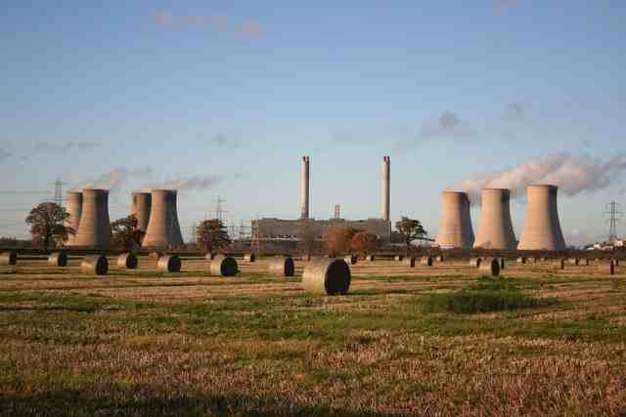

Széntüzelésű erőmű, West Burton, Nottinghamshire, England (en.wikipedia.org). Az erőmű 1.7 km2 terültet foglal el, és a kiépített kapacitása 2000 MW, ami kb. 2 millió ember számára biztosítja az elektromosságot. A szürkésfehér anyag, ami a hatalmas hűtőtornyokból kijön, nem füst, és biztosan nem CO2 (ami színtelen), hanem a levegőben szétporladó vízgőz. A kép közepén levő két kémény az, ami a füstöt és a CO2-t kibocsátja.

Az integrált elgázosítási kombinált ciklus (IGCC) technológia a szenet gázzá (Szin gáz) alakítja, és eltávolítja a szennyező anyagokat, ami kisebb kéndioxid, részecske (finom részecskék, mint a korom) és higany kibocsátást eredményez. Az elsődleges égetésből és áramfejlesztésből származó felesleges hőt egy gőzcikluson vezetik át, ami nagyobb hatásfokot eredményez a hagyományos porított szénhez képest. A fő probléma az IGCC esetében a különösen magas beruházási költség.

Minden negatív jellemzője ellenére a szén felhasználása széles skálán folytatódik egyszerű oknál fogva, ez pedig a költség. Különösen a fejlődő országokban a szenes hőerőművek gyakran a legelérhetőbb lehetőséget jelentik energiatermelésre, különösen azokban az országokban, ahol hatalmas szénkészletek vannak, mint Kína, India és Indonézia. Egy átlagos napon a világ kb. 10.5 millió m3 olajnak megfelelő szenet használ el. 2007 és 2008 között a világ szénfelhasználása kb. 127 millió m3 olajegyenértékkel növekedett, csak ez a növekmény kb. 25-ször nagyobb, mint a napelemek és szélturbinák által az USA-ban, 2008-ban termelt energia. (Bryce, 59-60).

**A kőolaj**

Az olajat általában piszkos üzemanyagnak tekintik, ami szennyezi a levegőt és a vizet, és pusztítja a bolygót. Az olaj kitermelésének, szállításának, feldolgozásának és elégetések biztosan lehet sok ártalmas hatása az emberre és a környezetre olaj kiömléseken, légszennyezésen, és a finomítókban, távvezetékekben és fúrótornyokon bekövetkező baleseteken keresztül. Azonban szinte minden szempontból jobb a szénnél: nagyobb energia-sűrűsége és teljesítmény-sűrűsége van, tisztábban ég, könnyebb szállítani, és a felhasználási módjai gyakorlatilag korlátlanok (például a szénhidrogének alapanyagok a műanyagok és ipari vegyszerek számára). Minden problémája ellenére az olaj példa nélküli mozgathatóságot és kényelmet biztosít. Üzemanyaggal látja el a modern, iparosodott világban a két elsődleges szállítóeszközt, a diesel motort és a sugárhajtóművet, aminek széleskörű használata az 50-es – 60-as években kezdődött. A globális kereskedelem a globális szállítástól függ, az utóbbi pedig szinte kizárólag az olajtól függ. Az elsődleges energiapiacon az olaj részesedése az 1973-as 48%-ról 2008-ra 35%-ra csökkent, de a világ még hosszú ideig fogja használni a kőolajat. (Bryce, 207).

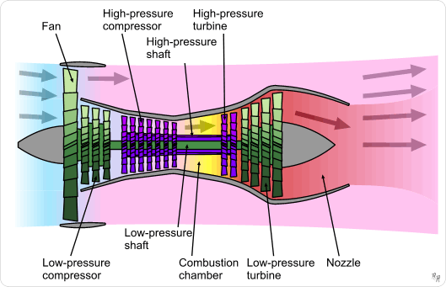

Sugárhajtómű

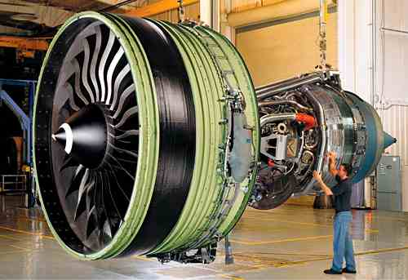

A General Electric GE90-115B gázturbinás repülőgép motorja, ami a  
legerősebb gázturbina motor a világon.

**A földgáz**

Az elmúlt néhány év során a becsült kitermelhető földgázforrások világszerte meredeken emelkedtek, részben a földgáz cseppfolyósítási új kapacitásaiban történő robbanás, részben a fejlettebb technológiák következtében, amikkel óriási mennyiségű gázt lehet kitermelni az agyagüledékekből. Új gázkészleteket még az új olajkészleteknél is gyorsabban találnak. 2009-ben a Nemzetközi Energia Ügynökség (IEA, 2009, 49) a teljes kitermelhető gázkészleteket 850 billió m3-re becsülte, ami a jelenlegi felhasználási ütem mellett 280 évre elegendő (Bryce, 8). Az európai országok a palagáz-forradalomban egy lehetőséget látnak, hogy csökkentsék függőségüket az orosz gáztól.

A földgáz (metán) tisztább az olajnál és a szénnél. Elégetése során nem szabadulnak fel részecskék, és nem is bocsát ki jelentős mennyiségben komoly légszennyezőket, mint a kéndioxid vagy nitrogén oxidok. A kibocsátott CO2 kb. fele szén, ami azt jelenti, hogy ebből a szempontból kevésbé „zöld”, mivel a CO2 növényeledel, és a magasabb koncentrációk kimutathatóan zöldítik a földet (lásd a következő fejezetet). A gáz kitermeléséhez szénágyból, tömör homokkőből és agyagból azonban nagyszámú kutat kell fúrni, meglehetősen közel egymáshoz. Hasonlóan az olajiparhoz, a gázipar is esetenként talajvíz-szennyezést okoz.

A legjobb egyciklusú gázturbinák – amik kiárasztják a forró gázukat – az üzemanyag kb. 42%-át tudják elektromossággá alakítani, míg a kombinált ciklusú gázturbinák a forró gázukat gőz generálására használja egy gőzturbina számára, akát 60% átalakítását is lehetővé teszik, ezáltal jelenleg ezek a leghatékonyabb elektromos generátorok. Kicsi helyigényüknek köszönhetően a mobil gázturbinák az elekromosságot 15 kW/m2 –nál nagyobb teljesítmény-sűrűséggel generálják, a nagy (>100 MW) rögzített összeállítások könnyedén tudnak 4-5 kW/m2 –t biztosítani (Smil, 2010b, 8-10).

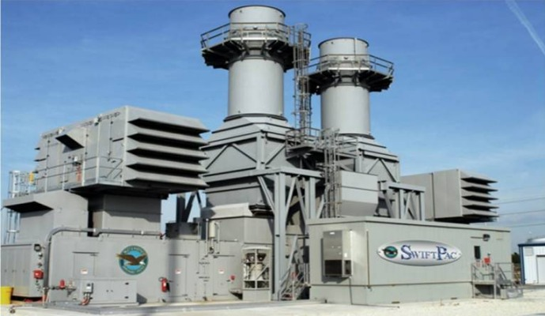

Pratt & Whitney 60 MW-os SwiftPac gázturbinája 700 m2-es lábnyommal. ([masterresource.org](http://www.masterresource.org/2010/05/smil-density-gas-iii))

Ázsiában, Latin-Amerikában és Afrikában a biomasszában való bizalom az erdőirtások, az elsivatagosodás és az erózió fő oka. A világ népességének kb. 37%-a olyan tüzelőanyagokra támaszkodik, mint a szalma, fa, trágya vagy szén az ételük megfőzéséhez. Ezek az alacsony minőségű tüzelők, párosítva a nem kielégítő szellőzéssel, gyakran azt eredményezik, hogy az élőhely telítve van káros légszennyezőkkel, beleértve a korom részecskéket, a szénmonoxidot, a benzolt, a formaldehidet, sőt, a dioxint. Ahogyan korábban említettük, világszerte 1.45 millió ember hal meg idő előtt minden évben a lakáson belüli légszennyezés következtében. A legjobb megoldás erre a problémára a tisztább égés, a nagy energiasűrűségű folyékony szénhidrogén gáz (LPG), mint a propán és bután, valamint a kerozin (paraffin).

**Elektromos gépkocsik**

A szénhidrogén felhasználás csökkentése érdekében sok kormányzat ösztönzőket alkalmaz az elektromos járművek eladásának támogatására, amik nem bocsátanak ki CO2-t vagy kipufogó szennyezőket, noha a felhasznált elektromosság természetesen származhat fosszilis üzemanyagokból. Jelenleg a teljesen elektromos autókat még korlátozza a szűkös választék, a lassú töltési sebesség és a töltőállomások hiánya. Bár a töltési költségek alacsonyak, de az akkumulátorok magas költsége lényegesen drágábbá teszi őket, mint a hagyományos belső égésű motorral szerelt járművek és a hibrid elektromos járművek (amelyek kombinálják a belső égésű motort az elektromos hajtással). A folyamatban levő fejlesztések az akkumulátor-technológiában életképesebbé fogják tenni az elektromos járműveket. A további fejlesztések pedig az ultrakondenzátoroknak az elektromosság tárolására való használatából eredhetnek.

A benzinnek 80-szor annyi a Wh/kg-ja, mint a lítium-ion akkumulátoré, és az etanolé is 50-szer annyi (Bryce, 190). Azonban a belsőégésű motorok meglehetősen hatékonyatlanok az üzemanyag energiájának hajtóerővé alakításában, mert a legtöbb energia hőként veszik el, az üzemanyag energiájának csak 15%-át használják a jármű mozgatására vagy a tartozékok működtetésére, míg a dízel motorok 20%-os hatásfokot tudnak elérni. Az elektromos autóknak a hajtási hatásfoka 80% körüli, ezek nem használnak energiát álló helyzetben vagy üresben futáskor, az áram-visszanyeréses fékezéssel pedig a fékezéskor normálisan elvesző energia ötödét vissza tudják nyerni. ([en.wikipedia.org](http://en.wikipedia.org/wiki/Electric_car))

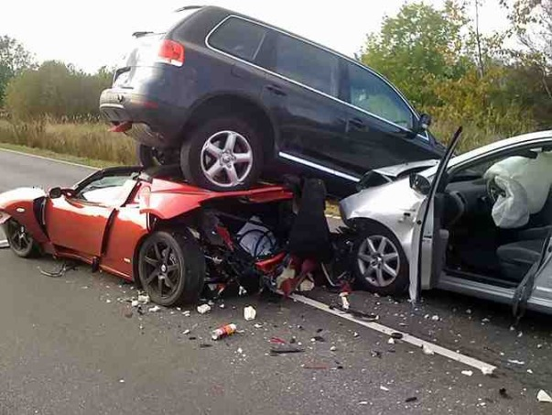

Egy hibrid Toyota Prius (ezüst) belerohant egy teljesen elektromos Tesla Roadster (piros) hátuljába, alálökve azt egy Volkswagen Tuareg SUV alá, ami szemben volt vele, és ami ebben a csetepatéban felülre került. Komolyabb sérülés nem történt. ([wired.com](http://www.wired.com/autopia/2009/10/tesla-totalled))

Egy másik irányzat a hidrogén autóké. David MacKay (129-31) a hidrogént „a győztes irányzat meglovagolásaként” írja le. Azt mondja, a hidrogén „nem egy csodálatos energia*forrás*, csak egy energia*hordozó*, mint a tölthető akkumulátor”. Napjaink technológiájával az energia átalakítása hidrogénné és abból vissza, csak alacsony hatásfokkal tehető meg, a hidrogén pedig kevéssé megfelelő energiatárolási közeg, mint a legtöbb folyékony üzemanyag a terjedelme miatt. A BMW Hydrogen 7 autójának 220%-kal több energiára van szüksége, mint egy átlagos európai autónak. A teljesen elektromos Tesla Roadster tízszer nagyobb energia-hatékonyságú, mint a Hydrogen 7.

A dízel és benzines járművek nem túlságosan vannak rászorulva olyan elemekre, mint a neodímium és a lantán, míg ezek kritikus alkotórészek a hibrid és az elektromos autók gyártásában (Bryce, 199). Kína gyakorlatilag monopolhelyzetben van a világ neodímium és más lantanidák (vagy „ritka földfémek”) ellátásában, amiknek különleges mágneses jellemzőik vannak. Ahogyan az akkumulátorokban használják, úgy ezek az elemek fontos alapanyagok a napelemek, a szélturbinák és a számítógépek esetében is. A világ lítium felhasználásának – ami alapvető alkotóelem a nagy kapacitású akkumulátorokban – 90%-a csupán három országból, Argentínából, Chiléből és Kínából származik.

Az USA olajat és olajszármazékokat 90 különböző országból importál, míg éppen csak néhánytól függ a lantanidák és a lítium esetében – mintha az „energiafüggetlenségért” kiáltók véleményét nem akarnák figyelembe venni. Ahogyan Bryce mondja, „az USA, minden más országhoz hasonlóan a globális piactól függ, hogy megszerezze a szükséges árucikkeket” (137), Rámutat, hogy az USA a felhasznált elsődleges energiának már 74%-át megtermeli – „ez olyan tény, amit ritkán említ a sok neokonzervatív és energia-pózoló, akik kongatják a vészharangot a külföldi energia rosszaságával kapcsolatban” (78).

# **CO2 – barát vagy ellenség?**

Sok szó esik manapság a „klímaváltozás elleni küzdelemről” – ami egy képtelen kifejezés, amely úgy hangzik, mintha az ember meg tudná állítani az éghajlat változását. Ennek eléréséhez szüksége lenne a napnak, a földpályának, a föld belsejének, óceánjainak és azok áramlatainak, a bioszférának és a légkörben lejátszódó kulcsfolyamatok irányítására. Figyelemre méltó, hogy a „klímaváltozás” gyakorlatilag az „ember által okozott klímaváltozás” szinonimájává vált, amin viszont általában azt értik, hogy a klímaváltozást fosszilis üzemanyagok elégetéséből származó üvegházi gázkibocsátás okozza, bár egyes kutatók úgy vélik, hogy a föld használatának (urbanizáció, erdőirtások, stb.) és a légszennyezőknek, mint a fekete szén (korom), amiket főleg a fejlődő országok bocsátanak ki, nagyobb hatása van a klímára, mint az üvegházi gázkibocsátásnak.

Az általános nézet, amit az ENSZ klímabizottsága (IPCC) hirdet az, hogy a „legtöbb” felmelegedés az elmúlt 50 évben „nagyon valószínűen” az emberi eredetű üvegházi gázkibocsátás eredménye. Hacsak jelentős mértékben nem csökkentjük a kibocsájtást, és nem váltunk át megújuló energiaforrások használatára, az eredmény veszélyes, elszabaduló felmelegedés lesz. Ahogyan már megjegyeztük, jó okok vannak a szénalapú üzemanyagoktól való függésünk fokozatos csökkentésére, de az az állítás, hogy meg kell menteni a világot a végzetes globális felmelegedéstől, légből kapott, és hamis tudományon alapul. (lásd [*Climate change controversies*](http://davidpratt.info/climatecon1.htm); [*Climategate*](http://davidpratt.info/climategate.htm)).

A föld általánosságban melegszik a 3-400 évvel ezelőtti kis jégkorszak mélysége óta, viszont a felmelegedés nagy része kezdetben és rohamosan éjszaka, a téli hőmérsékletek terén történt az északi féltekén. A középkori meleg időszakban (kb. 950-1300) melegebb volt, mint manapság, ahogyan a Római birodalom idejében és a legkedvezőbb holocén éghajlat (3500-6000 éve) folyamán is. Az utolsó nagy jégkorszak során (pleisztocén) mind a négy jégkorszak közötti periódusban, amik közel félmillió éve voltak, több fokkal melegebb volt, mint ma.

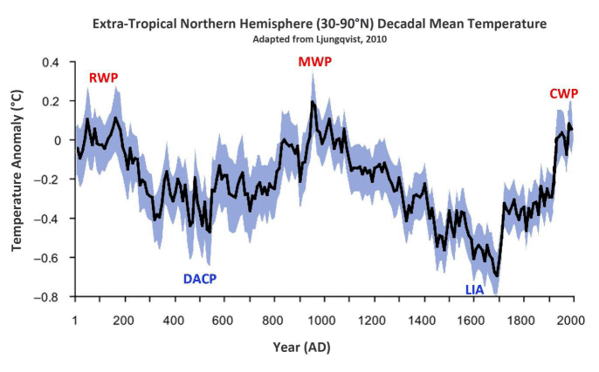

A trópusokon túli (30-90°N) évtizedes hőmérséklet átlagok változásának rekonstruálása az 1961-1990-es átlaghoz képest, mutatva a római meleg időszakot (RWP), a sötét korok hideg időszakát (DACP), a középkori meleg időszakot (MWP), a kis jégkorszakot (LIA) és a jelenlegi meleg időszakot (CWP). (Idsos, 2011)

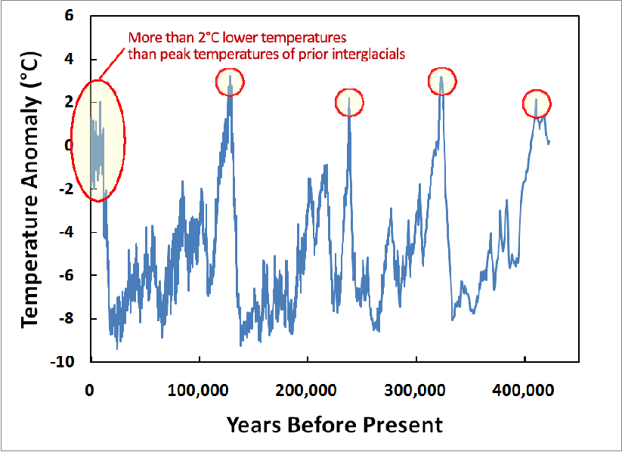

Az utolsó 450,000 év. (Idsos, 2011)

Hivatalosan azt mondják, az átlagos globális hőmérséklet kb. 0.8°C-kal emelkedett a XX. század folyamán. Kb. 1947-ig emelkedett, majd lassan hűlt kb. 1977-ig, a csúcsát 1998-ban érte el, és 2001 óta alapvetően egyenletes, a gyorsan növekvő CO2 szint ellenére. Az IPCC azt állítja, hogy csak az elmúlt 50 év felmelegedése az, ami az ember által előállított üvegházi gázoknak tulajdonítható – még ha semmi olyan nem történik napjainkban, ami bárhogyan is példa nélküli lenne, vagy kívül esne a természetes éghajlat-változékonyságon. ([wattsupwiththat.com](http://wattsupwiththat.com/2011/05/16/time-travel-and-causation-in-the-climate-debate/#more-40087); [wattsupwiththat.com](http://wattsupwiththat.com/2010/02/13/congenital-climate-abnormalities)) Az IPCC minden korábbi felmelegedési és lehűlési időszakot természeti tényezőknek – nap, keringés, óceánok, tektonika, stb. – tulajdonít.

Annak az állításának a támogatására, hogy a jelenlegi melegedés az embernek köszönhető, az IPCC a számítógépes éghajlati modellek eredményét idézi, ami olyan tudósok készítettek, akik abban hisznek, hogy a klímaváltozás fő hajtóerejét az üvegházi gázok jelentik. A többi változót addig illesztgetik, amíg a modell eredménye megközelítőleg visszaadja a hőmérsékleti feljegyzéseket az utolsó mintegy száz évre. Utána a CO2-nek tulajdonított legfőbb szerepet kiveszik a modellekből, miközben minden egyéb beállítást változatlanul hagynak. Nem meglepő módon a modelleket ekkor nem tudják illeszteni a hőmérsékleti feljegyzésekre. Ezt idézni bizonyítékként arra, hogy a CO2 irányítja az éghajlatot, merő álokoskodás.

Mondani se kell, hogy ha a CO2-nek tulajdonított szerepet csökkentjük, miközben a természetes tényezőknek a szerepét megnöveljük, a modellekkel akkor is lehet illeszteni a múltat. Viszont az a tény, hogy a modellek különböző módokon illeszthetők, hogy visszaadják a múltbeli hőmérsékleteket, egyáltalán semmit nem mond arról, hogy bármely modell pontosan írja-e le, hogyan működik valójában az éghajlat. Valójában jól ismert, hogy a modelleknek komoly hiányosságaik vannak, különösen a hidrológiai ciklusok (vízgőz, felhők, csapadék) kezelésében, és következetesen túlbecsülik a felmelegedés mértékét.

A NASA Goddard Űrkutatási Intézete (GISS) beismerte 2007-ben, hogy a jelenlegi bizonytalanságok a teljes napsugárzás (TSI) és az aeroszolok (apró szilárd részecskék vagy folyadék cseppecskék gázban szuszpendálva) éghajlatra gyakorolt hatásában „olyan nagyok, hogy kizárják az értelmes éghajlati modell-értékelést, összehasonlítva a megfigyelt globális hőmérsékletváltozással”. ([indarticles.com](http://findarticles.com/p/articles/mi_7476/is_200705/ai_n32223958/?tag=mantle_skin;content)) Ez egy ritka beismerés, de akkor történt, amikor megpróbáltak pályára állítani egy új távérzékelő műholdat – a Glory műholdat, amit 2011. március 4-én bocsátottak fel, de nem sikerült elérnie a röppályáját. A jövőbeli éghajlat hosszú távú előrejelzése hibás, bizonyítatlan modellekkel történik, ahogyan a drákói, billió-dolláros kibocsájtás csökkentési próbálkozások is leginkább irracionálisnak tűnnek, különösen akkor, amikor az ilyen modellek még a helyi időjárást sem tudják megbízhatóan előre jelezni néhány napnál hosszabb távon.

A levegő 78% nitrogénből, 21% oxigénből, 0.9% argonból áll, és vannak különböző nyomelem gázok, mint a széndioxid. Jelenleg a CO2 légköri koncentrációja 400 ppm, vagyis 0.04% alatt van. Az ember által okozott felmelegedés hívei hangsúlyozzák, hogy a jégből vett magok feljegyzése szerint ez a szint magasabb, mint bármelyik az elmúlt 650 ezer évben. Az antarktiszi jégben csapdázódott légbuborékok elemzése azt jelzi, hogy a légköri CO2 koncentrációja 180 és 300 ppm között változott az előző jégkorszakok közötti időszakokban – még ha sokuk sok fokkal is melegebb volt, mint napjaink. Amik sokkal kevesebb hangsúlyt kapnak, azok a jégmagok feljegyzéseit körülvevő bizonytalanságok.

Először is, a folyékony víz jegében való jelenléte megváltoztatja a gázzárványokban levő levegő eredeti összetételét, ez képes a CO2-t 30-50%-kal elfogyasztani, leginkább a jégtáblák felső rétegeiben. Vannak világos példák az ember által okozott felmelegedés híveinek adatválogatására és manipulációjára is (Jaworowski, 2009; Schmitt, 2010). Másodszor, levélrések (pórusok, amelyeken keresztül a növények felveszik a CO2-t) tanulmányozása gyakran nagyobb és változatosabb CO2 szinteket mutat, mint a jégmagoké. Ezek azt sugallják, hogy az iparosodás előtti CO2 szintek általában 360 és 390 ppm közötti értékek voltak. Harmadszor, Ernst-Georg Beck és mások által készített, 1812 és 1961 között végzett 100 ezer közvetlen, a légkörben levő CO2 szintje mérésének elemzése azt mutatja, hogy a légköri CO2 szintek nagyon széles tartományban mozogtak, a csúcsaikat pedig az 1820-as években 360 ppm körül, és az 1940-es években 380 ppm körül érték el, és szoros összefüggésben állnak a tenger felszínének hőmérsékletével. Ezeknek a méréseknek az óriási többségét elutasítják a főáramlathoz tartozó klimatológusok. ([biomind.de](http://www.biomind.de/realCO2); [*Climate change controversies*](http://davidpratt.info/climatecon1.htm))

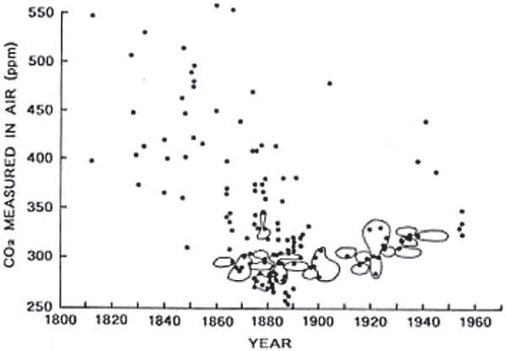

Átlagos légköri CO2 koncentrációk, amiket a XIX. és a XX. században mértek. Bekarikáztuk az „általános megegyezéses” CO2 rekonstruálásokban használt értékeket, a többi mérést elutasítják. (Jaworowski, 2009)

Az emberiség 6-8 milliárd tonna szenet (GtC) tesz bele a légkörbe minden évben. Az óceánok és a bioszféra évente 190-235 GtC-t bocsátanak ki. Az éves növekedés a légköri CO2-ben kb. 3 vagy 4 milliárd tonna – ezt teljesen az embernek tulajdonítják azon téves feltételezés alapján, hogy a természet többi része egyensúlyban van (vagyis az óceánok és a bioszféra által kibocsátott és elnyelt CO2 állítólag megegyezik). Erős bizonyíték van arra, hogy a CO2 légkörben maradási ideje 5-15 év, és nem több száz év, ahogyan az IPCC feltételezi. Ez aláássa azt az állítást, hogy az emberi eredetű CO2 kibocsájtás felelős a teljes CO2 növekedésért a légkörben (Glassman, 2010a, b; Middleton, 2010; Jaworowski, 2009). A jégmag adatok szignifikánsan mutatnak egy közeli illeszkedést a hőmérséklet és a CO2 között az utolsó jégkorszak folyamán, viszont a hőmérséklet több száz évvel korábban növekedni kezdett, mielőtt a CO2 növekedett a légkörben. Ez azért van, mert az emelkedő hőmérséklet azt eredményezi, hogy különösen az óceánok a bennük oldott CO2-ből többet szabadítanak fel.

Az ember által létrehozott CO2 hatását az éghajlatra durván eltúlozzák, a föld éghajlatát főleg a természeti erők változtatják. Az üvegházi gázokat, amik közé odatartozik a metán, a nitrogén-oxid, ózon, kloro-fluoro-karbonátok és a vízgőz is (ez utóbbi messzi a legnagyobb befolyású), gyakran egy föld körüli „takaróhoz” kapcsolják, mert ezek elnyelik az infravörös sugárzás bizonyos frekvenciáit, amik visszaverődnek a föld felszínéről, vagy amit az bocsát ki, ezáltal késleltetik a hő kijutását az űrbe. Így, mivel a többi dolog egyensúlyban van, a több üvegházi gáz a légkörben a hőmérséklet emelkedését eredményezi – az általános tudományos vélemény az, hogy a légköri CO2 megduplázódása valamivel több, mint 1ºC melegedést okoz. De egy olyan összetett rendszerben, mint a légkör, mindenféle visszacsatolások vannak, amik vagy erősítik a melegedést (pozitív visszacsatolás), vagy csökkentik azt (negatív visszacsatolás).

Ahogyan a hőmérséklet növekszik, több óceánvíz párolog bele a légkörbe. Az éghajlati modellek a vízgőzt pozitív visszacsatolásnak tekintik, ami erősíti a CO2-gerjesztette melegedést, ami egy nagy, 1.5 - 6 ºC-os „éghajlat-érzékenységhez” vezet a különböző modellek szerint, az IPCC „legjobb becslése” 3ºC-ot ad meg (ami azt jelenti, hogy a hőmérséklet 3ºC-kal emelkedik, ha a CO2 légköri koncentrációja megduplázódik). A vízgőz azonban le is csapódik, felhőket létrehozva, ami a legfontosabb tényező, amely azt befolyásolja, hogy a nap sugárzásából mennyi éri el a föld felszínét. A felhőtakaró egy rendkívül változékony tényező, míg az éghajlati modellek állandóként kezelik azt. Egyes kutatók felhívják a figyelmet a tényre, hogy az emelkedő hőmérsékletek több alacsony szintű felhőt eredményeznek, amiknek hűtő hatásuk van (negatív visszacsatolás), ami egy kb. 0.5ºC-os éghajlat-érzékenységet eredményez (Spencer, 2009; Glassman, 2009). A föld hőmérsékletének viszonylagos stabilitása geológiai időtávlatban (lásd az alábbi ábrát) azt jelzi, hogy az éghajlatot negatív, stabilizáló visszacsatolások uralják. A föld egy önszabályozó organizmus, a felmelegedési és lehűlési ciklusok váltakozásával.

Minden üvegházi modell előre jelez egy „melegpontot” kb. 10 km magasban a troposzférában, a trópusok fölött, az állítólagos pozitív vízgőz visszacsatolás miatt. Viszont az 1979 – 2009 időszakban a modell által számolt hőmérsékleti trendek 2-4-szer nagyobbak, mint a megfigyelt trendek, mind az alsó, mind a középső troposzférában (McKitrick et al., 2010). Saját modelljeik illesztése helyett az ember általi felmelegedés hívei azzal válaszoltak, hogy megpróbálják a méréseket illeszteni (Van Andel, 2011). A modellek feltételezik, hogy a relatív nedvességtartalom állandó marad a globális felmelegedés hatására a troposzférában, minden magasságban, de az elmúlt 50 évben határozott csökkenés állt be a felső troposzféra nedvességében, ami negatív éghajlati visszacsatolásra mutat (Jaworowski, 2009).

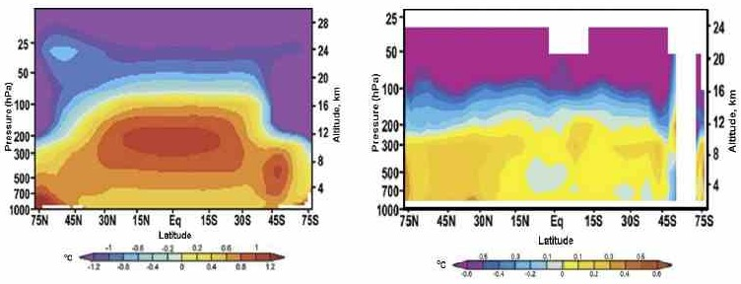

*Balra:* Éghajlati modellek által jósolt melegpont. *Jobbra:* A megfigyelések nem mutatnak melegpontot. ([scienceandpublicpolicy.org](http://scienceandpublicpolicy.org/images/stories/papers/monckton/whatgreenhouse/moncktongreenhousewarming.pdf))

Az elmélet szerint, aminek az úttörője Henrik Svensmark volt, amikor a naptevékenység – és a nap mágneses mezője – gyengül, több kozmikus sugárzás (GCR) tud behatolni a föld légkörébe, ami több felhő besűrűsödést, nagyobb felhőtakarót és alacsonyabb hőmérsékletet eredményez. Az IPCC nem veszi figyelembe a napnak a föld éghajlatára gyakorolt lehetséges közvetett hatását (Glassman, 2010a; Van Andel, 2011). Két különálló kísérlet korai eredményei támogatják a GCR-hipotézist ([science.au.dk](http://science.au.dk/en/news-and-events/news-article/artikel/forskere-fra-au-og-dtu-viser-at-partikler-fra-rummet-skaber-skydaekke); [wattsupwiththat.com](http://wattsupwiththat.com/2011/05/14/update-on-the-cern-cloud-experiment/)). A felhőtakaró 1%-is csökkenése a globális hőmérsékletet 0.5ºC-kal tudta megemelni. A kozmikus sugarak beérkezésében bekövetkező változások jobb korrelációt mutatnak a XX. századi hőmérséklet trendekben, mint a CO2-é.

A légkör hőtartalma ezerszer kisebb, mint az óceánok hőtartalma. Ez azt jelenti, hogy egy ezred fokos apró hőmérséklet emelkedés az óceánban a levegő hőmérsékletét egy fokkal emeli. A földön elnyelt napenergiának több mint felét a trópusok nyelik el, és jó korreláció van a trópusi Csendes-óceán felszíni hőmérséklete és az átlagos globális hőmérséklet között. Az egyik olyan óceáni ciklus, aminek jelentős hatása van a globális hőmérsékletre az El Niño/Déli Ingadozás (ENSO). Az El Niño melegebb hőmérsékletet jelent, a La Niña pedig hidegebb hőmérsékletet. Érdekes megjegyezni, hogy az 1947 és 1977 közötti lehűlés során 7 El Niño és 14 La Niña, míg az 1978 és 1998 közötti felmelegedés során 10 El Niño és 3 La Niña, 1999 óta pedig 3 El Niño és 6 La Niña volt ([weatherbell.com](http://www.weatherbell.com/jd/?p=576)).

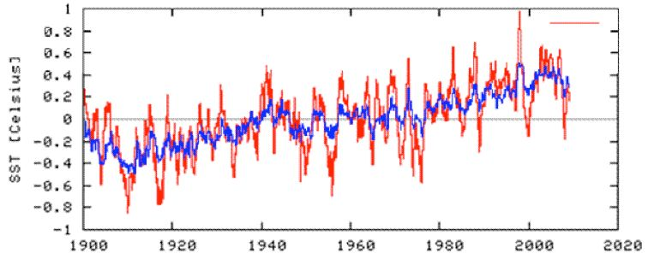

Piros: tengerfelszíni anomáliál a trópusi Csendes-óceánon (20ºÉ-20ºD).   
Kék: globális hőmérsékleti anomáliák. (Van Andel, 2011)

A felmelegedés pártiak által terjesztett félrevezető információ miatt nem meglepő, hogy egy mostanában végzett felmérés a közvélemény lesújtó mértékű tudatlanságát tárta fel a szénről és a CO2-ről ([joannenova.com.au](http://joannenova.com.au/2011/04/carbon-demonized-by-climate-propaganda)). Messze nem „légszennyező”, a CO2 egy színtelen, szagtalan, íztelen, jóindulatú gáz, ami éltető alkotóelem a fotoszintézisben és a növények növekedésében, és alapvető az élet számára a földön. Ezért van, hogy a farmerek mesterségesen növelik a CO2 koncentrációt az üvegházakban kb. a jelenlegi légköri szint háromszorosára, gyakran úgy, hogy vezetéken viszik azt a közeli erőművekből. A geológiai múlt egyes szakaszaiban a légköri CO2 koncentráció több mint tízszer nagyobb volt, mint ma, még a nagyobb eljegesedések idején is.

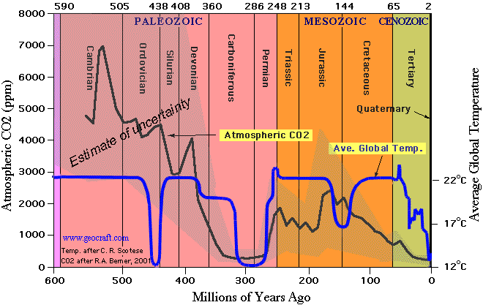

A globális hőmérséklet és a légköri CO2 a geológiai idők folyamán. ([geocraft.com](http://www.geocraft.com/WVFossils/Carboniferous_climate.html))

Az emelkedő CO2 szintekről feltételezik, hogy egy sor borzalmas környezeti következménnyel járnak, beleértve a veszélyes globális felmelegedést, a katasztrofális tengerszint emelkedést, a veszélyes óceáni elsavasodást, a csökkenő mezőgazdasági hozamokat, sok természetes ökoszisztéma pusztulását és a szélsőséges időjárási jelenséges drámai szaporodását, mint az aszályok, árvizek és hurrikánok. Craig & Sherwood Idso (2011) terjedelmes bizonyítékokat mutat be, amik bizonyítják, hogy „a való világban végzett megfigyeléseknek nem sikerül igazolniuk alapvetően *egyetlen* vészjósló előrejelzést sem”, és hangsúlyozza, hogy az emelkedő CO2 koncentrációk „valójában jót tesznek a bolygónak, mivel jelentősen megnövelik a növényi termékenységet, …ami a föld jelentős zöldüléséhez vezet”.

A levegő CO2 tartalmának megduplázódása például az egynyári növények termékenységének 30%-ról 50%-ra, míg a fás növények esetében 50%-ról 75%-ra való növekedését eredményezi. Ráadásul a légköri CO2 dúsulás jellemzően növeli a növényi táplálékok és a víz felhasználásának hatékonyságát. A CO2 tartalom folyamatban levő emelkedése nélkül aligha lesz lehetséges kielégíteni az emberiség növekvő táplálék igényét az évszázadok távlatában. Ahogyan Idsos (112) mondja: „A fentiek fényében figyelemre méltó, hogy sok ember a levegő CO2 tartalmának jelenlegi növekedését ténylegesen a lehető legnagyobb fenyegetésnek tekinti, amivel a bioszférának szembe kell néznie, vagy, hogy az U.S. Környezetvédelmi Ügynökség a CO2-t veszélyes légszennyezőnek minősítette”. A légköri CO2-nek 150 ppm fölött kell lennie a zöld növények sérülésének elkerülése érdekében, az emberre pedig csak 5000 ppm fölötti szinten válna ártalmassá (Happer, 2011).

Ahogyan a középkori katolikus hittek abban, hogy elkerülhetik a büntetést a bűneik miatt azzal, hogy búcsúcédulákat vesznek az egyháztól, úgy a CO2 kibocsájtást manapság bűnnek tekintik, amiért venni tudunk egyfajta környezeti búcsúcédulát CO2 kvóták formájában.

A szénkibocsájtási kereskedelem rendkívül elrontott dolog, ahogyan még egyes környezetvédő csoportok is felismerik. A globális szénpiac 2009-ben 144 milliárd US$-t ért, de ennek a pénznek a nagy része a bankok, árváltozásokra spekuláló brókerek és a kockázataikat csökkenteni akaró vállalatok között kering, és kevés áll rendelkezésre tényleges kibocsájtás csökkentésre (Kill et al., 2010, 105-6). Az EU Kibocsájtás-kereskedelmi Rendszer (ETS) Európa néhány legnagyobb üvegházi gázokat kibocsájtója által lehetővé tett szabad engedélyek kiosztására, hogy learassák a hatalmas váratlan profitot. A legtöbb hasznot húzó 10 vállalat 2008-2012-ben 3.2 milliárd eurót fog nyerni. Ezen időszak alatt az európai erőmű cégek váratlan profitja 23 és 71 milliárd euró között lesz, mivel áthárítják az engedélyvásárlások nem létező költségeit a felhasználókra. 2008-ban és 2009-ben az ETS-csalás csak az ÁFA- befizetési veszteségekben 5 milliárd eurót eredményezett (ugyanott, 21-2, 26, 39).

A Kiotói Egyezményt 1997-ben írták alá, hogy csökkentsék az üvegházi gázok kibocsájtását. Amikorra 2012-ben lejár, a 182 aláíróból csupán 6 érte el a kitűzött célt. A kiotói intézkedések árát 300 milliárd $/év-re becsülik minden országra vetítve, és az indítványozói beismerték, hogy még ha a kitűzött célt el is érnék, a globális hőmérsékletcsökkenés 0.13°C lenne 2100-ra – feltételezve, hogy az éghajlati érzékenység IPCC által megemelt értéke helyes.

Most vannak felhívások új megállapodásokra, hogy a kibocsájtásokat akár 80%-kal csökkentsék – ami végképp valószerűtlen cél. 2030-ra a nem-OECD országokból származó CO2 kibocsájtás közel kétszerese lesz az OECD országokénak (a 34 gazdaságilag legfejlettebb országnak). A fejlődő világ vezetőinek semmilyen szándéka nincs drasztikusan csökkenteni a szén- és szénhidrogén felhasználásukat, mivel ez súlyosan csökkentené az életszínvonalat. Egy 80%-os csökkenés az USA kibocsájtásában azt jelentené, hogy az USA kb. 1.2 milliárd tonna CO2-t bocsájtana ki évente, ami megegyezik az 1910-es értékkel. Ez megfelel 2.7 tonna CO2 kibocsájtásnak évente és fejenként – ez a szint jellemzi Kubát, Észak-Koreát és Szíriát, és alacsonyabb, mint a modern Kínában (Bryce, 2008, 156). Jelenleg nincs rendelkezésre áll, elérhető technológia, ami lehetővé tenné az országoknak a szénkibocsájtás ilyen mérvű csökkentését anélkül, hogy a gazdaságaik ne sérüljenek meg súlyosan.

Az éghajlati rémhírterjesztők megállíthatatlan erőfeszítései, hogy eltúlozzák egy melegebb éghajlat negatív hatásait, vég nélküli szórakozás forrását jelentik. Például 2005-ben az ENSZ Környezeti Programja a honlapján azt jósolta, hogy 2010-re 50 millió éghajlati menekült lesz, akiket az emelkedő tengerszintek, a komolyabb hurrikánok és a növekvő élelmiszerhiány kényszerít a menekülésre. Viszont a népszámlálási adatok legrosszabb helyzetűnek feltételezett szigeteken a normálisnak megfelelő népességnövekedést mutatnak. Így az UNEP csendben eltávolította az ostoba előrejelzését a honlapjáról, bár elfelejtette törölni a mellékelt térképet ([wattsupwiththat.com](http://wattsupwiththat.com/2011/04/15/the-un-disappears-50-million-climate-refugees-then-botches-the-disappearing-attempt)). Bocsánatkérés helyett a „szakértők”, akik felelősek az eredeti előrejelzésért, egyszerűen igazítottak a dátumon, és így most az 50 millió éghajlati menekültet 2020-ra jósolják. Ahogyan várható, a hiszékeny tömegmédia kritika nélkül terjeszti az utóbbi állítást. Természetesen van bizonyos számú környezeti menekült, mint például Észak-Európai emberek, akik délre települnek *melegebb* éghajlatot keresve!

# **A megújuló energia**

Manapság divatos dolog népszerűsíteni a megújuló energiaforrásokat, mint a szelet, a napot és a bioüzemanyagokat válaszul minden erergia- és környezeti problémára. Viszont e források alacsony teljesítmény-sűrűsége azt jelenti, hogy hatalmas föld (vagy víz) területekre van szükség. A helyi lakosok és a környezetvédők gyakran tiltakoznak a „zöld” energiaforrások ellen. Például a tervezett szélkerékparkok közelében élő emberek gyakran azért tiltakoznak, mert elcsúfítják a földet, és megölik a madarat. A természetvédők azért tiltakoznak a vízerőművek duzzasztói ellen, mert azok szétzúzzák a folyó ökoszisztémáják, megölik az ívni vándorló halak populációját, és nagy mennyiségű metánt szabadítanak fel a folyómederben lebomló vegetációból. Kaliforniában pert indítottak két tervezett geotermikus erőmű ellen, azt állítva, hogy rendkívül mérgező savakat fognak a geotermikus kutakba bevezetni, a földet pedig „ronda, zajos, büdös, terméketlen területté” teszik. Kaliforniában pedig egy napelem telep építését függesztették fel, egy gyík életterére való tekintettel ([realclearscience.com](http://www.realclearscience.com/articles/2011/03/15/risk-free_energy_surely_you_must_be_joking_106232.html); Bell, 2011).

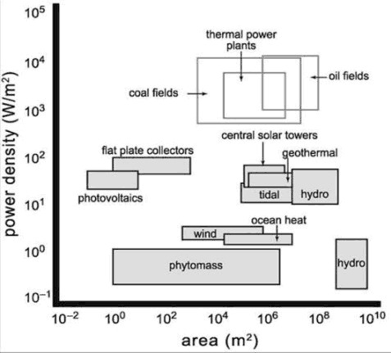A fosszili üzemanyagoknak és az atomenergiának 10 – 10,000-szer nagyobb a teljesítmény-sűrűsége, mint a megújuló energiaforrásoké. David MacKay (2009, 112, 167, 367) a következő számokat adja meg:

|  |  |
| --- | --- |
| Energiaforrás | Teljesítmény-sűrűség (W/m2) |
| Nukleáris  Nap PV táblák  Hidroelektromos  Parti szélkerék  Tengeri szélkerék  Árapály hullám Árapály medencék Biomassza  Kukorica bioetanolhoz  Esővíz (felföldek)    Geotermia | 1000 5 – 20 11 2  3 6  3  0.5 0.002 – 0.05 0.24 0.017 |

A fosszilis energiakinyerés sűrűsége, összehasonlítva a megújuló energia feldolgozásának sűrűségével (Vaclav Smil szívességével, 2008a, 312). A termikus erőművekbe beletartozik az atom, a szén, az olaj és a gáz. A fitomassza növényi biomassza. A víz kétszer fordul elő: a felső folyású vízerőműveknek nagyobb a teljesítmény-sűrűsége, mint az alsó folyásúaknak.

2008 júliusában Al Gore felszólította az USA-t, hogy 10 éven belül elektromosságának 100%-át állítsa elő megújuló energiából és tiszta, szénmentes forrásokból. Vaclav Smil (2008b) megjegyzi:

*Téveszme azt gondolni, hogy az USA képes 10 év alatt felállítani annyi szél- és napgenerátor kapacitást, ami megegyezik a termikus erőművekével, amiket közel 60 évbe telt megépíteni. … 45 évbe telt az USA-nak, hogy a kőolaj felhasználását az összes energiafelhasználáson belül 20%-ra emelje, a földgáznak ugyanerre 65 évre volt szüksége. Ami az áramfejlesztést illeti, 1950-ben a szén adta a teljes termelés 66%-át, és 2007-ben még mindig 49%.*

2009-ben az USA energia felhasználásának kevesebb, mint 8%-a származott megújulókból: biomassza 3.88%, víz 2.68%, szél 0.70%, geotermikus 0.37%, nap 0.11%. ([llnl.gov](https://www.llnl.gov/news/newsreleases/2010/NR-10-08-05.html)) 2011. januárban Obama elnök felszólította az USA-t, hogy a energiájának 80%-át „tiszta” forrásból állítsa elő 2035-re. Ez inkább életszerű, mert a „tiszta energiába” beleértette az atomenergiát, a „tiszta szenet” (vagyis olyan szénerőműveket, amik alacsony kibocsájtású technológiát használnak, vagy szénmegfogást és tárolást) és a földgázt a hagyományos megújulókat kiegészítve.

2007-ben az Európai Unió úgy döntött, hogy 2020-ra a tagállamoknak el kell érniük egy éghajlatié és energia célkitűzést, ami a „20-20-20” célként ismernek: az energia felhasználás 20%-ának megújulókból kell származniuk, az üvegházi gázkibocsájtásnak legalább 20%-kal az 1990-es szint alatt kell lennie, és az elsődleges energiafelhasználást 20%-kal kell csökkenteni a hatásfok emelésével. Ezek a célok nem annak a valósághű elemzésén alapultak, hogy mi valósítható meg, hanem azon a tényen, hogy a „20-20-20 2020-ra” jól csengő jelszó. Egy kiszivárgott UK kormányzati jelentés azt mondja, hogy a 20% megújuló elérése 2020-ra £22 milliárdba kerülne (amit „értelmetlennek” minősítettek), és hogy egy megvalósítható cél a 9% megújuló lehetne ([guardian.co.uk](http://www.guardian.co.uk/environment/2007/aug/13/renewableenergy.energy)).

A Nemzetközi Energia Ügynökség (IEA) úgy várja, hogy mintegy 5.5 billió $-t kell elkölteni a megújuló energiaprojektekre mostantól 2030-ig, ami által a megújulók biztosíthatják a világ elsődleges energiaigényeinek 10%-át. (Bryce, 286)

Az ipari forradalom előtt mindenki a megújulókon élte az életét, de az életstílus és a népsűrűség nagy eltérő volt akkor. Egy átlagember kb. 20 kWh energiát használt fel naponta. Minden ember 4 kg fát használt naponta, amihez 1 hektár (10,000 m2) erdőre volt szükség fejenként. Európában az 1700-as években az egy főre eső terület 52,000 m2 volt, ami 17,500 m2-re lecsökkent a legnagyobb népsűrűségű területeken. Jelenleg Nagy-Britannia egy főre eső területe csak 4000 m2, így még ha az országot teljesen visszaerdősítenék is, a hagyományos életstílus többé nem lenne elérhető. (MacKay, 108).

Az átlagos energiafelhasználás az UK-ben 125 kWh/nap/fő, nem számítva az importot és az élelmiszer termelés során felfogott napenergiát. David MacKay (18. fej.) úgy számol, hogy ha „meglehetősen túlzó feltételezéseket” teszünk (mármint a zöld energia érdekében), és „minden gazdasági, társadalmi és környezeti kényszert ráteszünk a szélre”, akkor a megújuló forrásokkal elméletileg 180 kWh/nap/fő-t tudunk előállítani. Viszont ehhez az kellene, hogy egy Wales nagyságú területet lefedjünk szélturbinákkal, egy fél Wales-nyi területet napelemekkel és az UK 75%-át energia célú gabonával (vagyis a teljes mezőgazdasági területet), valamint új hullámfarmokat építsünk 500 km parthosszúságban.

MacKay azt mondja, hogy ha realista feltételezéseket teszünk, és számításba vesszük az emberi és környezetvédelmi akadályokat, akkor a megújulók nem tudnak 18 kWh/nap/fő-nél többet biztosítani. Úgy hiszi, hogy az energiafelhasználást végül is szinte megfelezni lehetni fenntartható intézkedésekkel (lakások szigetelése, a fosszilis fűtési rendszerek felváltása elektromos hőszivattyúkkal, az egyéni és közösségi közlekedés elektromossá tétele), de ez még mindig messze túllépné a megújulók által biztosított energia mennyiségét. Azt állítja, hogy az UK saját megújulóihoz hozzá kell venni a „tiszta szenet”, az atomenergiát, és/vagy más országok megújulóit (különösen a sivatagok napenergiáját (19. fej.) Úgy hiszi, hogy ugyanez vonatkozik Európára, mint egészre (30. fej.)

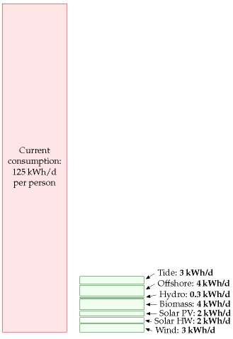

MacKay (2009, 109): „Attól félek, hogy a maximum, amit Britannia valaha is a megújulókból nyerhet, 18 kWh/nap/fő-re becsülhető.”   
Solar PV = nap foto elektromos (tehát a napfény elektromossággá alakítása)   
Solar HW = nap forró víz (tehát napfűtés).

**A szél**

Ha csak a szélturbina lapátok által lefedett területen fújó szél kinetikus energiájának fluxusát vesszük figyelembe, akkor a teljesítmény-sűrűség általában 400 W/m2 fölött van a legszelesebb területeken. Mivel azonban a szélturbináknak 5-10 rotor átmérőnyire kell egymástól lenniük a sodrási interferencia minimalizálása miatt, a teljesítmény-sűrűség, amit egy nagy szélkerékfarm által elfoglalt területen m2-ként generált elektromossággal fejeznek ki, ennek az értéknek nagyon kicsi töredéke. Azt is számításba kell vennünk, hogy egy szélturbina névleges kapacitását (optimális szél körülmények között leadott teljesítmény) csökkenteni kell a kapacitás tényezővel (vagy terhelési tényezővel), vagyis azzal az időszázalékkal, amikor a szél lehetővé teszi, hogy a turbinák optimálisan működjenek. Ezt a tényezőt általánosságban 30%-ra teszik az UK-ban, 22%-ra Hollandiában és 19%-ra Németországban (MacKay, 267). Ez lecsökkenti az egész évre vetített átlagos teljesítmény-sűrűségeket a szélgenerátorok esetében 2 W/m2–re, vagy az alá.

Ha az USA 2009-ben termelt áram 10%-át (45 GW) nagy szélfarmokon állítanák elő, akkor azoknak legalább 22,500 km2 területet kellene lefedniük, ami durván New Hampshire területe (Smil, 2010b). Ha az UK legszelesebb 10%-át fednénk le szélturbinákkal (amik 2 W/m2-t adnak), akkor 20 kWh/nap/fő-t termelnénk, ami fele egy napi 50 km-t futó átlagos fosszilis üzemanyagot használó autó által felhasznált teljesítménynek (MacKay, 33).

2009-ben az UK áramszükségletének 90%-át szén, gáz és atomenergia biztosította, a 3%-át pedig szél ([decc.gov.uk](http://www.decc.gov.uk/assets/decc/Statistics/publications/brief/190-uk-energy-in-brief-2010.pdf)), de a cél az, hogy a szélenergia biztosítsa közel harmadát. Az UK-ben mintegy 3500 szélturbina van, de nem termelnek többet, mint egy egyszerű, közepes méretű hagyományos erőmű. A kormányzat £100 milliárdot akar költeni további 10,000 turbina megépítésére a következő 10 évben, plusz másik £40 milliárdot a hálózatra csatlakoztatásukra (Booker, 2011).

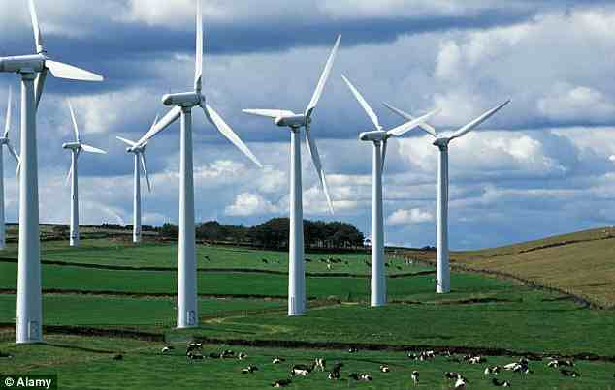

Szélturbina farm, Ingbirchworth, West Yorkshire.

Egy mostani tanulmány (Stuart Young Consulting, 2011) azt találta, hogy 2008. novembertől 2010. decemberig a brit szélfarmoknak a nemzeti hálózat által mért átlagos kibocsájtása csak a teljes kapacitás 24%-a volt. Ebben az időszakban a szélgenerátorok termelése a kapacitás 20% alatt volt az idő több mint felében és 10% alatt az idő több mint egyharmadában. 2010 négy legmagasabb csúcsigényében a széllel termelés csak a kapacitás 4.7%, 5.5%, 2.6% és 2.5%-át adta. A jelentés megcáfolta azt az állítást, hogy a tartós alacsony szeles időszakokban keletkező áramtermelési hézagot be lehet tölteni felszivattyúzott vízerőműi tárolással. Ebbe az tartozik, hogy a széllel generált áramot használják a víz felemelésére nagyobb magasságra, amikor az áramigény alacsonyabb, és amikor az igény növekszik, a vizet leengedik a vízturbinákon keresztül áramolni. A jelentés erre a következtetésre jutott:

*Ebből az elemzésből világos, hogy a szélre nem lehet támaszkodni, hogy bármilyen jelentős szintű áramtermelést biztosítson valamely meghatározott időpontban a jövőben. Sürgősen át kell értékelni azt a feltételezést, hogy energiaigényünk bármilyen jelentős arányát a szélre bízzuk.*

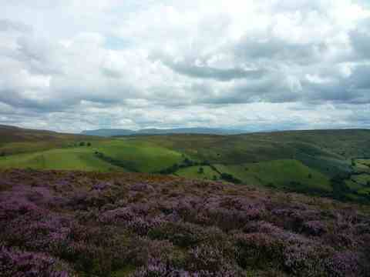

A tervek mintegy 800 óriási szélturbina emelésére, 125 m magasságban, Közép-Wales elcsúfítatlan dombjai között, kemény ellenállásba ütköznek. A projekt teljes költsége, beleértve 160 km vas villanyoszlopot az áram szállításához a nemzeti hálózathoz, £2 milliárd lenne. A turbinák átlagosan kb. 300 MW-ot fognak termelni. Ezzel szemben, az új gáztüzelésű erőmű Langage-nál, Plymouth közelében £400 millióba került, ami 895 MW-ot termel, és éppen csak 1-2 ha területet igényel. ([blogs.telegraph.co.uk](http://blogs.telegraph.co.uk/news/jamesdelingpole/100088906/wales-is-in-danger-why-isnt-the-prince-of-wales-saving-it); [telegraph.co.uk](http://www.telegraph.co.uk/comment/columnists/christopherbooker/8528083/Wales-in-revolt-over-mammoth-wind-farm-scheme.html); [centrica.com](http://www.centrica.com/files/pdf/centrica_energy/about_langage.pdf))

A Thanet szélfarm 12 km-re benn a kenti parttól a világ legnagyobb tengeri szélfarmja 100 turbinával, amik kb. 90 m-rel magasodnak a tenger szintje fölé több mint 35 km2 területen. ([vattenfall.co.uk](http://www.vattenfall.co.uk/en/thanet-offshore-wind-farm.htm)) A névleges kapacitás 300 MW, de amikor a kihasználtsági tényezőt (kb. 26%) figyelembe vesszük, akkor kb. 131,000 háztartás áramigényét fogja kielégíteni – ez a szám leesik nullára, amikor a szél nem fúj, és akkor is, amikor a szél túl erős, és a turbinákat ki kell kapcsolni. Ezt a svéd energia vállalat, a Vattenfall építette £780 millióért. A £40 milliós árameladáson felül a Vattenfall legalább £60 milliót fog kapni évente a megújuló iránti elkötelezettségi tanúsítvány (ROG) alapján. Ez egyenértékű £1.2 milliárdos közösségi támogatással a turbinák 20 éves működi életére vetítve – ami elég egy 1 GW-os atomerőmű építésére, aminek 13-szor nagyobb a teljesítménye, mint ennek a szélfarmnak. ([gl-w.blogspot.com](http://gl-w.blogspot.com/2010/09/g345-blow-your-mind-at-worlds-biggest.html)).

Komoly probléma a tengeri szélfarmoknál a tengervíz korróziós hatása. Egy nagy dán szélfarmon, a Horns Reef-en mind a 80 turbinát le kellett szerelni és javításra küldeni csupán egy hónapi tengeri levegőnek való kitettség után. A Kentish Flats-i szélfarm (szintén a kenti partoktól bent a tengerben van) turbináinak hasonló problémái vannak a fogaskerekekkel, egy harmadukat cserélni kellett az első 18 hónapban (MacKay, 61).

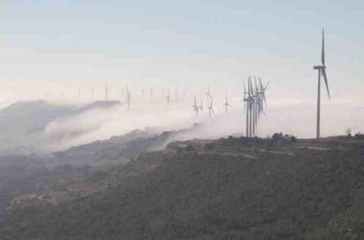

2011. májusban egy bíró elrendelte a spanyolországi Serra del Tallat szélfarm lebontását, mert nem rendelkezett megfelelő tervezési engedéllyel ([lavanguardia.com](http://www.lavanguardia.com/medio-ambiente/20110517/54155159411/un-juez-de-lerida-ordena-desmantelar-un-parque-eolico-de-45-molinos.html)). Ez mutatja, hogy a szélturbinák tényleg munkahelyeket teremtenek: először felállítják, utána lebontják őket. grin

A szél változékonysága azt jelenti, hogy a szélenergia (a napenergiához hasonlóan) nem „elintézhető”, ami azt jelenti, hogy nem szükségszerűen akkor tudjuk elkezdeni a használatba vételét, amikor a legnagyobb szükség lenne rá. A szélturbinákhoz ezért biztosítani kell a háttérben gáztüzelésű erőműveket, vagy a kevésbé gazdag országokban, mint Kína, széntüzelésű erőműveket, ezáltal a szélenergiát még drágábbá tesszük, mint a hagyományos erőműi áramtermelés. Így a szél- (vagy nap-) energia hozzátétele a hálózathoz nem vált ki vele egyenlő mennyiségű fosszilis fűtőanyaggal termelt áramkapacitást. Egy amerikai felmérés feltárta, hogy a szélenergia a beépített teljesítmény kapacitást a termikus erőművekben a névleges szél kapacitás 3-40%-ával csökkenti, és ez sok esetben a 20-30%-os tartományba esik (Cleveland, 2011).

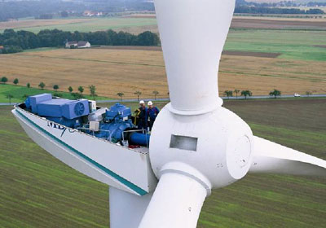

([energia.gr](http://www.energia.gr/article_en.asp?art_id=20657))

2007 elejére a Dániában termelt áram kb. 13.4%-a szélenergiából származott, köszönhetően a kemény anyagi támogatásnak. Ez azonban nem eredményezett energia-függetlenséget, vagy változtatta meg az ország CO2 kibocsájtását, szén vagy olaj felhasználását. Amikor a turbinák több áramot termelnek, mint ami felhasználható, a dánok eladják azt a szomszédjaiknak, gyakran támogatott, piaci alatti áron. Amikor pedig nem termelnek eleget, nagy mennyiségű, vízerőművekkel előállított áramot vásárolnak Norvégiából és Svédországból, amiknek a vízerőművei 30-szor nagyobb kapacitásúak, mint a dán szélturbináké. 2006-ban Dánia áramárai voltak a legmagasabbak a világon, elérve a 0.32 $/kWh-t, ami kb. 25%-kal magasabb a holland árnál, ahol a második legmagasabb ár van, 0.25 $/kWh (Bryce, 10. fej.).

Németország és Dánia felfedezték, hogy ha a szél több mint 4%-ot képvisel a hálózati kapacitásukban, a megbízhatatlanságból és a túlfeszültségi rendszersérülésből eredő kockázatok elfogadhatatlanul naggyá válnak. Németország most több széntüzelésű erőművet épít új kapacitások érdekében, és újraértékeli szélenergia-programjának életképességét (Smith, 2011).

Egy nagy szélfarm lényegesen kevesebbel csökkenti a CO2 kibocsájtást, mint egyetlen, Anglia és Amerika között naponta közlekedő jambó jet éves kibocsájtása. Ráadásul a szélturbinák megépítése óriási CO2 kibocsájtást okoz a felhasznált fémek kibányászásának és kohósításának eredményeként, a szénnel erősített cement miatt, amire a hatalmas beton alapjukhoz van szükség, és a sok km-nyi út megépítése miatt, amire gyakran szükség van a helyszínre szállításukhoz. (Booker, 2011) Egy tipikus megawattnyi megbízható szélenergia kapacitáshoz kb. 32-szer több betonra és 139-szer több acélra van szükség, mint egy tipikus gáztüzelésű erőműnek. (Bryce, 90) Továbbá szinte minden, jelenleg gyártott szélturbina egy neodímiumnak nevezett ritka földfémtől függ, aminek a kereskedelmét Kína ellenőrzi. Egy csúcskapacitású szélturbinához szüksége közvetlen hajtású állandó mágnesen generátor kb. 2 tonna neodímium-alapú állandó mágneses anyagot használ fel.

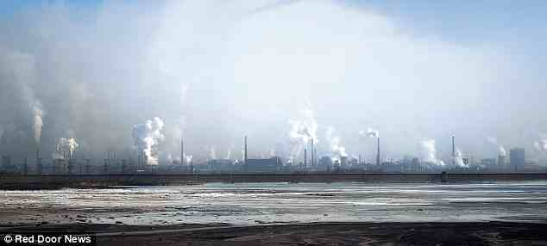

A 8 km széles, 30 m mély mérgező hulladékok tava Baotou-ban, Kínában. Évente hét millió tonna hulladékot töltenek a bűzös szagú tóba a háttérben látható, ritka földfémeket feldolgozó üzemek, aminek pusztító hatása van a helyi lakosság egészségére. A régió rendelkezik a világ ritka földfém készletének több mint 90%-ával, főleg a neodímiummal, amit mágnesek készítésére használnak a szélturbinákhoz és a hibrid autókhoz. ([thegwpf.org](http://www.thegwpf.org/uk-news/2339-the-true-cost-of-britains-green-obsession-pollution-on-a-disastrous-scale.html))

Teheneket lehet legeltetni és gabonát lehet termeszteni a szélturbinák alatt, de emberek nem élhetnek azok közelében az alacsony szintű zaj miatt, amit a súlyos turbinalapátok okoznak, megzavarva az alvási rendet, és fejfájást, szédülést és más egészségi problémát eredményezve. A szélturbinák más veszélyeket is jelenthetnek. Az elérhető adatok alapján (amik nem átfogóak), évente átlagosan 103 baleset történt a széliparban 2005 és 2010 között, ebből 73 halálos volt (Caithness Windfarm Information Forum, 2011). A legtöbb baleset turbinalapát sérülésnek köszönhető, amelyek során egész lapátok vagy azok darabjai repülnek el egészen 1300 m-ig. Innen van a javaslat egy legalább 2 km-es biztonsági zónára a turbinák és a lakóterületek között. A tűz a második leggyakoribb baleset, mert a turbina magasságában a tűzoltók nagyon keveset tehetnek, csak állnak, és nézik a tüzet. Néhány baleset abból következett be, hogy a jég lerepült a turbinákról egészen 140 m távolságig.

A világszintű halálozási arány a szélenergia esetén kb. 0.15 halál/TWh. Ez durván ugyanaz az érték, mint a szén áramtermelési célú bányászata, feldolgozása és elégetése esetén, ugyanazon kutatók szerint, vagy mások szerint a fele annak a számnak, bár ez nem tartalmazza a szén elégetéséből eredő légszennyezés miatti halálozási növekményt. ([wind-works.org](http://www.wind-works.org/articles/BreathLife.html))

Egy másik ellenvetés a szélenergia ellen a madarak megölése, de ezt távlataiba kell helyezni. Az Amerikai Madár Felügyelőség becslése szerint minden évben 100 és 440 ezer közötti madarat ölnek meg a szélturbinák az USA-ban. De azt is becslik, hogy minden évben 10 és 154 millió közötti madarat ölnek meg a távvezetékek, 10.7 és 380 millió közöttit a forgalom és 100 és 1000 millió közöttit üveg ([abcbirds.org](http://www.abcbirds.org/abcprograms/policy/collisions/index.html)). Dániában becslés szerint évente 30 ezer madarat ölnek meg a szélturbinák, és kb. egymilliót a forgalom. Britanniában évente 55 millió madarat ölnek meg macskák (MacKay, 63).

**A nap**

A napenergia az egyetlen lényegében korlátlan megújuló forrás. Különböző módokon lehet munkára fogni és felhasználni:

* A fák, cserjék és a növényzet beépíti a napenergiát fotoszintézisen keresztül, és kémiai formában eltárolja azt. Ezt az energiát közvetlenül használjuk fel, amikor ezeket az anyagokat tüzelőként elégetjük, vagy megeszik az emberek és állatok, vagy bio-üzemanyagokat, vegyi anyagokat vagy építőanyagokat lehet belőlük csinálni.
* Termikus napkollektorok (pl. a háztetőkön) segítségével a napfény felhasználható épületek vagy víz melegítésére.
* Fotovoltok (PV) közvetlenül alakítják át elektromossággá napelemek segítségével, amik fotovoltikus anyagot (pl. szilikon) tartalmazó cellákból állnak. A napfény fotovoltikus felületen való koncentrációját összpontosított fotovoltoknak (CPV) nevezzük.
* Az összpontosított napenergia (CSP) lencséket vagy tükröket használ nagy területű napfény kis területre történő összpontosítására. Az összpontosított fényt azután átalakítják hővé, ami egy hőturbinák (általában gőzturbinát) hajt, amit egy elektromos áramgenerátorhoz kapcsolnak hozzá.

A házak délre néző tetőinek lefedése fotovoltokkal adhat elég elektromosságot az átlagos áramfelhasználás jelentős részének fedezésére, de a háztetők nem elég nagyok, hogy a teljes energiafelhasználásunkból hatalmas részt szakítsanak ki (MacKay, 40). Amikor a nap elbújik a felhők mögött, a fotovoltos termelés durván a tizedére esik. Ráadásul ez a módszer kevésbé hatékony két-háromszintes házaknál vagy magas épületeknél.

A napelemek hatásfoka széles skálán szór, de minden típusú napenergia-generátor teljesítmény-sűrűsége jóval a hagyományos energiaforrásoké alatt marad:

Míg a legjobb kutatási fázisú cellák hatásfoka átlépi a 30%-ot (a multi funkciós összpontosítók esetében), és kb. 15% a kristályos szilikonnál és vékony filmeknél, a PV-cellák tényleges mezőbeli hatásfoka, amiket jelenleg alkalmaznak a legnagyobb kereskedelmi parkokban, 10% körüli, 6-7%-os tartományban az amorf szilikonra, és 4%-nál kevesebb a vékony filmekre. A 10%-os hatásfok realista feltételezése 17 W/m2-t ad első becslésként az átlagos PV áramtermelés teljesítmény-sűrűségére, ami alig éri el a 10 W/m2-t a felhős atlanti Európában, és 20-25 W/m2 a szubtrópusi sivatagokban. (Smil, 2010b, 12)

Így bár a legnagyobb PV napelem park durván 5-10-szer nagyobb teljesítmény-sűrűséggel termeli az áramot, mint a fatüzelésű erőművek, ez legjobb esetben tizede, a legrosszabban a százada a széntüzelésű erőműi áramtermelés teljesítmény-sűrűségének. Ha az USA-ban 2009-ben termelt áramnak csak a 10%-át (45 GW) állítanák elő hatalmas PV mezőkön, az ehhez szükséges terület (még egy átlagos 8 W/m2) teljesítmény-sűrűség esetén is kb. 5600 km2 lenne.

A közeljövőben nem várhatók drámai fejlődések sem a csatarendbe állított PV-cellák átalakítási hatásfokában a MW-skálán a nagy kereskedelmi napelem telepeken, sem az átlagos kapacitási tényezők terén. De még ha a hatásfokok 50%-kal megnőnének is egy évtizeden belül, ez az átlagos teljesítmény-sűrűséget az optimális elhelyezésű kereskedelmi PV napelem telepeken nem több, mint 15 W/m2-re növelné.

A napenergia összpontosítása (CSP) projektek nyomon követő parabola tükröket használnak arra, hogy visszaverjék, és egy pontba gyűjtsék a napsugárzást egy magas toronyban levő központi fogadóállomáson. Viszont a CSP-k teljesítmény-sűrűsége egyáltalán nem különbözik a PV-generátorokétól… Az optimálisan elhelyezett CSP telepek 35-55 W/m2 teljesítmény-sűrűséggel dolgoznak a nagy heliosztát [tükör] telepeikre számítva, de ez nem nagyobb 10 W/m2-nél a teljes területre vetítve. (Smil, 2010b, 13-14)

A környezetvédő csoportok a napelem parkokat azért kritizálják, mert túl sok sivatagi területet foglalnak el, és ezzel kiszorítanak bizonyos állat és hüllő fajokat. A fotovoltos napelemek ellen szintén tiltakoznak, mert nagyon mérgező nehézelemeket, robbanásveszélyes gázokat és rákkeltő oldószereket tartalmaznak, amik a működésük befejezésekor megsemmisítési kockázatot jelentenek (Bell, 2011).

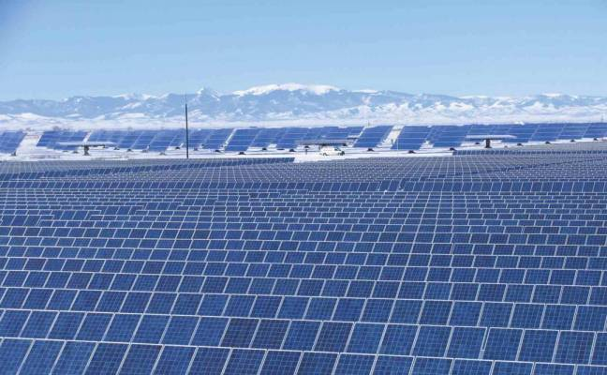

A SunEdison 6.2 MW-os Alamosa Solar PV Farmja, Colorado. (xcelenergy.com)

Még ha az UK 5%-át 10% hatásfokú napelemekkel le is fednék, az csak 50 kWh/nap/fő-t adna (MacKay, 41) – vagyis az átlagos energiafelhasználás kétötödét. Feltételezve, hogy a napenergiát a sivatagokra koncentrálnák, kb. 15 W/m2 átlagos energia-teljesítménnyel, összesen 1 millió km2 sivatagi területet kellene lefedni napelemekkel, hogy biztosítsa a világ teljes 15,000 GW energiafelhasználását. Ahhoz, hogy Európában és Észak-Afrikában mindenkit ellássanak egy átlagos európai energiafelhasználással, 360 ezer km2 sivatagi terület kellene, ami egyenlő Németország területével, vagy másfélszerese az UK méretének, vagy 16-szorosa Wales területétnek (MacKay, 178).

A nap- és a szélenergia csökkenti a területiség rugalmasságát, mert a létesítményeket a legnaposabb vagy legszelesebb régiókban kell elhelyezni, amiket gyakran több száz vagy ezer km távvezetékkel kiegészíteni, hogy elvigyék az áramot távoli városokba. Ahogyan a szélenergiával, úgy a napenergiával is különböző problémák adódnak. Az áramszolgáltatóknak képeseknek kell lenniük növelni vagy csökkenteni az áramtermelést, hogy kielégítsék a változó igényeket egy viszonylag szűk feszültségtartományon belül. A túl kevés teljesítmény részleges elsötétülést okoz, míg a túl sok veszélyes túlfeszültséget. Az egyetlen alternatíva arra, hogy ne kelljen gáz- vagy szénerőműi kapacitás, a beruházás az energiatárolásba, mint pl. a víz felemelése a vízerőműben, a sűrített levegő, a lendkerekek vagy a folyadékos akkumulátorok – ami jelentős összeget tesz hozzá az amúgy is magas költséghez. A napenergia számára továbbra is kihívás egy olcsó fotovoltos cella kifejlesztése.

Ahogyan Robert Smith mondja (2011, 21): „A napenergiának van a legnagyobb jövőbeli potenciálja, de ennek kell a leghosszabb idő is, hogy azt a nemzeti áramtermelés nagyobb szegmensévé fejlesszék. A napenergia eddig a legnagyobb ígéretet jelenti, de a legkevesebbet adta.”

**A bioenergia**

A biomassza-energia vagy bioenergia növényekből és növényi származékokból nyert energia. A fa még mindig a napjainkban használt legnagyobb biomassza-energiaforrás, de vannak más források, amikbe beletartoznak a gabonák, a füves és fás növények, a mező- vagy erdőgazdaság hulladék anyagai, az olajban gazdag algák, a lakóhelyi és ipari hulladékok szerves alkotói és szemétlerakókból származó kigőzölgések (metán gáz). Ahogyan árammá is lehet alakítani, a biomasszából lehet folyékony üzemanyagot, vagyis bioüzemanyagot is készíteni szállítási célokból. A két legáltalánosabb bioüzemanyag az etanol (kukoricából és cukornádból készítve) és a biodízel (növényi olajból, állati zsíradékból vagy begyűjtött sütőolajból előállítva).

A biomassza üzemanyagként való felhasználása CO2-t és olyan légszennyezőket szabadít fel, mint a szénmonoxid, nitrogén-oxidok, illékony szerves alkotók és részecskék, néhány esetben többet, mint a hagyományos üzemanyag-források, mint a szén vagy a földgáz szabadít fel. ([en.wikipedia.org](http://en.wikipedia.org/wiki/Biomass)) A fő probléma a biomasszával az alacsony energia- és teljesítmény-sűrűsége. Az energia-gabonák legjobb teljesítmény-sűrűsége Európában kb. 0.5 W/m2. Ha az UK 75%-át bioenergia-gabonával fednénk le (vagyis a jelenlegi teljes mezőgazdasági célú területet), és ha egy 33%-os nagyon konzervatív számot használnánk a feldolgozási lánc teljes veszteségére, akkor is csak 24 kWh/nap/fő áramot termelnénk (MacKay, 43-4).

A gazolin és a dízel üzemanyag éves teljes felhasználása a szárazföldi és tengeri szállításban, valamint a keroziné a repülésben kb. 75 exajoule (millió billió joule). Még ha a legtermékenyebb biomassza alternatívát (brazil etanol cukornádból 0.45 W/m2-rel) meg lehetne honosítani szerte a trópusokon, a szállítási célú etanol előállításához szükséges teljes terület kb. 550 millió hektár lenne, ami a világ megművelt területei egyharmadánál valamivel több, vagy közel a teljes mezőgazdasági terület a trópusokon. (Smil, 2008a, 360-1).

A kukoricából készített bioetanol teljesítmény-sűrűsége csupán 0.22 W/m2. Ez azt jelenti, hogy kb. 390 millió ha (több mint kétszeresen az USA megművelt területének) kellene az USA folyékony szállítási üzemanyag igényének kielégítéséhez. Továbbá, ha minden gépet, ami az etanol előállításához szükséges, etanollal működtetnénk, a kukoricaszárat pedig hőtermelésre használnánk a desztillációs folyamatokhoz, akkor a teljesítmény-sűrűség leesne a legjobb esetben is 0.07 W/m2-re. Az USA-nak be kellene ültetnie 1.2 milliárd ha-t (a teljes felszántható terület több mint hatszorosát) kukoricával etanol előállítási célból. (Smil, 2008a, 361)

Az USA-ban a nagy agrárüzleti érdekeltség lobbizása és kampányolása odavezette a törvényhozást átlépő politikusokat, hogy 5.5 – 7.3 milliárd dollárt adtak évente adókedvezményben, hogy felfuttassák a kukorica-etanol üzletet. Jelenleg nyereségesebb a gazdáknak óriási területeken kukoricát termeszteni, amiből üzemanyagot készítenek, mint az embereket táplálni. A kongresszus kvótákat vezetett be, amikkel arra kényszeríti az autógyártókat, hogy „rugalmas üzemanyagú” autókat készítsenek, a motorosokat pedig, hogy etanollal kevert benzint vegyenek. Az USA kukoricatermésének mintegy 30%-át várták, hogy 2010-ben etanolként használják fel, de ez még mindig kevesebb, mint az USA benzinfelhasználásának a 8%-a (Világbank, 2008).

Az etanol használható járművek üzemanyagaként tiszta formájában is, de általában benzinhez keverik, hogy növeljék az oktánszámot és csökkentsék az emissziót. A vizsgálatok az mutatják, hogy az E85 (85% etanol) az üzemanyag gazdaságosságát 28%-kal csökkenti a hagyományos benzinhez (10% etanol) képest ([caranddriver.com](http://www.caranddriver.com/features/06q3/ethanol_promises-tech_stuff/e85_and_fuel_economy_page_7)). Az etanol nagyobb felhasználásáról azt feltételezték, hogy csökkenti az USA függését az olajtól. Az etanol azonban csak annak a sok terméknek az egyikét helyettesíti, amit a finomítók a kőolajból kivonnak. Egy átlagos hordó (157 liter) kőolaj kb. 76 liter benzint ad. A többi termék a bután, a repülőgép üzemanyag, a dízel üzemanyag, a fűtőolaj és a bitumen. A benzin igény mind az USA-ban, mint világszerte alapjában véve állandó, míg a „közép desztillátumok” iránti igény – főleg a dízel és a repülőgép üzemanyagok esetében, tehát azokra, amik a kereskedelmi szállítás járműveinek óriási többségét hajtják – gyorsan növekszik. Az etanol pedig nem tudja ezeket az üzemanyagokat helyettesíteni (Bryce, 185-6).

Egy világbanki kutatás munkaanyaga arra a következtetésre jutott, hogy 2002 és 2008 között az élelmiszerárak emelkedésének 70-75%-át „az USA és az EU bioüzemanyag-termelésének jelentős növekedése okozta”, és hogy „ezzel kapcsolatos következmény az alacsony gabonakészletek, a fölhasználat jelentős eltolódása, a spekuláció és az exporttilalmak” (Mitchell, 2008, 17). Egy OECD (2008) tanulmány a következő értékelést adta:

*A jelenlegi bioüzemanyag irányelvek hatása a világ kukorica áraira, a nagymértékben megnövekedett igény a gabonákra és a növényi olajra, jelentős, de nem szabad túlértékelni. A jelenlegi bioüzemanyag felhasználás mértéke a becslések szerint a búza árát kb. 5%-kal, a kukoricáét kb. 7%-kal, a növényolajét pedig kb. 10%-kal emeli a következő 10 évben.*

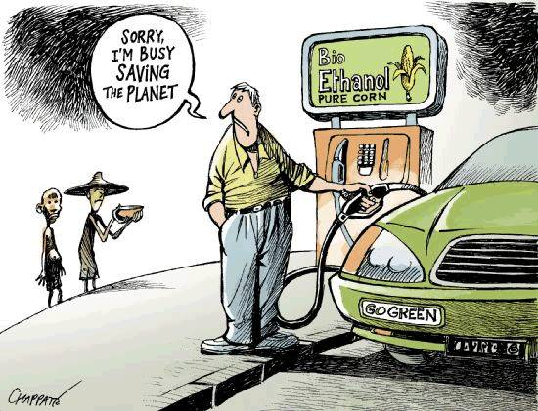

Az élelmiszerárak emelkedése világszerte, a bioüzemanyagok megnövekedett termelése több embert ítél tartós éhezésre és teljes nyomorra (amit 1.25$/nap-nál kisebb jövedelemként definiálnak). Indur Goklany (2011) konzervatív becslése szerint ez legalább 192 ezer elhalálozás/év-hez vezet és további 6.7 millió rokkantsági életévhez (DALY) évente. Ez meghaladja a 141 ezer elhalálozás és 5.4 millió DALY éves áldozatainak számát, amit a WHO a globális felmelegedésnek tulajdonít. Viszont amíg az éhezésből származó halál és betegség tény, a halál és a betegség globális felmelegedésnek való tulajdonítása nagymértékben spekuláció.

2007-ben Jean Ziegler, az ENSZ „jog az ételre” referense azt mondta, hogy a búza és kukorica gabonák bioüzemanyaggá alakításának „teljesen katasztrofális” hatása volt a világ szegényeire, és „az emberiség elleni bűntettnek” nevezte azt ([independent.co.uk](http://www.independent.co.uk/environment/green-living/production-of-biofuels-is-a-crime-398066.html)). Az ENSZ főtitkára, Ban Ki-moon elutasította a felhívását, hogy hirdessen öt éves moratóriumot a bioüzemanyag gyártásra. Az EU környezetvédelmi megbízottja beismerte, hogy az EU alábecsülte a bioüzemanyagok által okozott problémát, de megerősítette, hogy a bioüzemanyagokra kitűzött cél felfüggesztése nem kerül szóba ([dw-world.de](http://www.dw-world.de/dw/article/0,2144,3266694,00.html)).

A bioüzemanyag-termelés fellendítéséért indított roham elvezetett hatalmas trópusi erdőterületek kiirtásához Malajziában és Indonéziában, amivel területet csináltak a biodízel-termelés célját szolgáló pálmaültetvények számára, elpusztítva ezzel egyedülálló növényi és állati fajokat, és lepusztítva a sérülékeny trópusi termőtalajt (Manning & Garbon, 2009, 39).

A cellulóz eredetű metanolt nem élelmiszer célú gabonából készítik, mint a kék pázsitfű és az óriás ezüstfű, vagy faforgácsból és fűrészporból. De hasonlóan a többi biomassza-energia projekthez, ezt is az alacsony teljesítmény-sűrűség sújtja. Az olaj szükségletek 10%-ának cellulóz-etanollal való kiváltásához az USA-ban 170.4 ezer km2 kék pázsitfűvel történő beültetésére van szükség, ami a teljes gabonatermő terület kb. 10%-a. Egy másik nehézség az, hogy nem áll rendelkezésre megfelelő infrastruktúra a pázsitfű vetéséhez, aratásához és annak vagy más biomassza forrásnak a szállításához a finomítókba. Ráadásul amint a kukorica-etanolnál is, a cellulóz-etanol előállításával nyert energia mennyisége jelentéktelen (Bryce, 182-4).

A fosszilis fűtőanyagok használatát a vas- és acélgyártásban nehéz lesz helyettesíteni. Az egyetlen gyakorlatias választás a faszénhez való visszatérés lenne. A trópusi eukaliptuszt és a legjobb brazil kohászati gyakorlatot használva Brazília teljes erdőterületének a felét 2000-ben arra kellett volna szánni, hogy fát termesszenek a világ kohászati faszén felhasználásához, ami valószerűtlen javaslat. Ami a nitrogénes trágyázást illeti, a földgázt általában hidrogén forrásként és fűtőanyagként használják (az olaj és a szén nehézkesebb), és jelenleg nincs kereskedelmileg elérhető nem-fosszilis alternatíva erre a technikára (Smil, 2008a, 361).

MacKay (285) elmagyarázza, hogy a bioüzemanyag készítésére szolgáló vízben nevelt algák jelentősen gazdagok CO2-ben, ami néha erőművekből vagy más ipari létesítményekből származik. Az USA napos részein levő mesterséges tavak, amiket egészen 10%-os koncentrációjú CO2-vel táplálnak, elérik a 4 W/m2 teljesítmény-sűrűséget. A koncentrált CO2 nélkül az algák termelékenysége a század részére esik. MacKay azonban nem tudja rávenni magát annak bevallására, hogy a CO2 felhalmozódása a légkörben hasonlóan fellendíti a bioproduktivitást, ehelyett inkább vég nélkül ismételgeti a „szén légszennyezés” mantráját – egy ravaszul megválasztott fogalmat, mivel a szén egyes formái *valóban* légszennyezők. Talán attól fél, hogy rámutatva arra az egyszerű tényre, hogy a CO2 növényi táplálék, veszélyeztetné a könyve eladásait.

# **Az atomenergia**

Minden létező atomerőműben atomhasadás játszódik le, nem pedig nukleáris fúzió. Az atomhasadásban a nehéz részecskék energiát szabadítanak fel, amikor közepes méretű részecskékre bomlanak, miközben a fúziós folyamatokban a könnyű részecskék energiát szabadítanak fel, amikor közepes méretű részecskékké egyesülnek (azt mondják, ez történik a csillagokban). Az atomhasadási folyamatok során felszabaduló energia mintegy 10 milliószorosa annak, ami a kémiai reakciókból származik. Kb. 2000 tonna urán-235 annyi energiát tud felszabadítani, mint 4.2 milliárd tonna olaj elégetése (Bryce, 2008, 212).

A fosszilis erőművekhez hasonlóan az atomerőművek termikus erőművek: a nukleáris fűtőanyagból felszabaduló hőenergiát vízgőzzé alakítják, ami egy turbinát forgat, ami pedig egy áramgenerátort hajt. Jelenleg a világon 440 atomerőmű működik, a teljes kapacitásuk 375 GW, és a világ áramfelhasználásának a 13.8%-át adják. További 61 reaktor építése van folyamatban. Franciaország áramfelhasználásának 75.2%-át atomenergiából nyeri, az USA 20.2%-át, az UK pedig 17.9%-át ([world-nuclear.org](http://www.world-nuclear.org/info/reactors.html)). Atommeghajtást használnak számos hajóban és tengeralattjáróban, és néhány űrkísérletet is radioizotópos termo elektromos generátorok táplálnak.

Sok különböző reaktortípus létezik, amik különböző fűtő- és hűtőanyagokat használnak. A legtöbb reaktor jelenleg az urán-235-öt (egy uránizotóp, aminek a magja 235 neutront tartalmaz – ilyen az összes természetes urán 0.7%-a) használ, és eldobja a maradék U-238-at. Az ismert uránforrások várhatón több mint 80 évig kitartanak, a további felfedezések pedig kétségtelenül további készleteket fognak feltárni, ha pedig a tengervízből való uránkivonás költsége leesik, nem lép fel a hiány veszélye. A gyors tenyészreaktorok U-238-at használnak (az összes természetes urán 99.3%-a), és U-235-öt is. Ezek az U-238-at hasítható plutónium-239-cé alakítják, és hatvanszor annyi energiát adnak, mint az uránból nyerhető (MacKay, 162-3). A kísérleti gyors tenyészreaktorok fél tucat országban működnek.

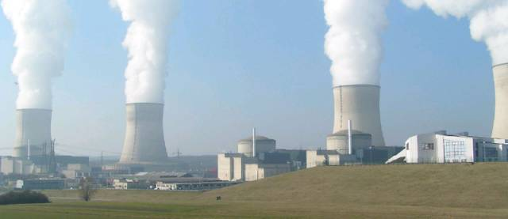

1300 MW-os atomerőmű, Cattenom, Franciaország. (en.wikipedia.org)

Új, biztonságosabb és erősebb reaktortervek jelennek meg a piacon. Az egyik tóriumot használ az urán helyett, mert a tóriumból négyszer annyi van, mint uránból, és könnyebb kibányászni, és elegendő több ezer évre a reaktorok táplálására. Amíg a szabványos reaktorok a természetes uránnak csak kb. 1%-át használják fel, addig a tórium teljesen elégethető, és nem hoz létre semmilyen plutóniumot (amit fel lehet használni atombombák előállítására). Sokkal kevesebb hulladék keletkezik, mint a hagyományos atomerőműben, és az is csak 300 évig veszélyes. Fizikailag lehetetlen, hogy az erőmű megolvadjon, mert ha az energia túllép a rendszeren, az természetes módon lehűl ([embeddedlab.csuohio.edu](http://embeddedlab.csuohio.edu/PowerGroup/Papers/Liquid%20Fluoride%20Thorium%20Reactor%20Technology.pdf)).

Egy nagy atomerőmű építése dollár milliárdokba kerül, de a hosszú távú működési költségek alacsonyabbak, mint a szén- vagy gázerőműveké, mert a nukleáris fűtőanyag ára töredéke a szénének és a gázénak. Az atomerőművek építési költség/kW értékei hasonlóak a tengeri szélturbina projektekéhez. Azonban az atomerőművek általában 90%-os kihasználási tényezővel működnek, míg a tengeri szélturbinák csak az idő kb. egyharmadában termelnek energiát. A napenergia még drágább, mint a tengeri szélenergia. Egy új 2700 MW-os atomerőmű a Dél-Texas projekt keretében 13 milliárd $, egy ugyanilyen kapacitású naperőmű megépítése kb. 16.2 milliárd $ lenne. A gyakorlatban pedig a napelemek legalább egyharmaddal kevesebb energiát adnának, mint az atomerőmű (Bryce, 262-4).

A Nemzetközi Energiaügynökség szerint az új atomerőművek, amik 2015 és 2020 között kezdenek működni, az áramot kb. 72 $/MWh áron tudják termelni, míg a parti szélerőműveknél kb. 94 $/MWh-ba fog kerülni. Az atomenergia az egyik legolcsóbb változat, még a szénerőművekkel is összehasonlítva, amik nagy hatásfokú vagy ultra-szuperkritikus égetést alkalmaznak (Bryce, 259).

Amikor működik, az atomerőmű nem bocsájt ki CO2-t viszont hatalmas mennyiségű betonra és acélra van szükség az építéséhez. Az IPCC becslése szerint a teljes életciklusra számolt üvegházi gázkibocsájtás (beleértve az építést, fűtőanyag feldolgozást és a leszerelést) az atomerőműben termelt áram egységére vetítve kevesebb, mint 40 g CO2-ekvivalens/kWh, hasonló a megújuló energiaforrásokéhoz. ([ipcc.ch](http://www.ipcc.ch/publications_and_data/ar4/wg3/en/ch4s4-3-2.html)).

A környezetvédő csoportok azon az alapon kifogásolják az atomenergiát, hogy túl drága és veszélyes. A Greenpeace International azt mondja, hogy az atomenergia „elfogadhatatlan kockázat a környezet és az emberiség számára”, és arra szólít fel, hogy minden atomerőművet zárjanak be ([greenpeace.org](http://www.greenpeace.org/international/campaigns/nuclear)). Viszont ezzel sok magasan képzett környezetvédő nem ért egyet (Bryce, 257-8). Például James Lovelock, aki a Gaia-elmélet úttörője volt, ami szerint a föld egy önszabályozó organizmus, úgy véli, hogy az atomenergia az egyetlen életképes lehetőség a CO2 kibocsájtás nagymértékű csökkentésére, és azt mondja, hogy az atomenergia minden energiaforrás közül a legbiztonságosabbnak bizonyult.

Az atomenergiát szintén helyesli az űrhajós Patrick Moore, a Greenpeace egyik alapítója, aki ezt mondja: „Az atomenergia az egyetlen üvegházi gázt nem kibocsájtó energiaforrás, ami hatékonyan helyettesítheti a fosszilis üzemanyagokat, miközben kielégíti a világ növekvő energiaigényét” (Bell, 2011). Lovelock és Moore egyaránt csatlakoztak a Környezetvédők az Atomenergiáért ([EFN](http://www.ecolo.org)) szervezethez. A nukleáris ipar is megpróbál tőkét kovácsolni a jelenlegi irracionális, a „CO2 szennyezéssel” kapcsolatos félelmekből, kiemelve, hogy az atomerőművek nem bocsájtanak ki CO2-t.

Az atomreaktorok által termelt szilárd hulladék mennyisége viszonylag kicsi, de annak egy kis része erősen radioaktív. Az UK-ben 10 széntüzelésű erőmű hamutermelése 4 millió tonna/év (kb. 40 liter/fő/év), míg a 10 brit atomerőmű nukleáris hulladéka pontosan 0.84 liter/fő/év. Ebből csupán 25 milliliter erősen radioaktív. Egy életciklus alatt a veszélyes hulladék csak 0.1 km2-t fedne le 1 m mélyen. Ezzel szemben a kommunális hulladék az UK-ben 517 kg/év/fő, a veszélyes hulladék pedig 83 kg/év/fő (MacKay, 69-70, 367). Azokban az országokban, ahol van atomenergia, a radioaktív hulladékok az összes ipari mérgező hulladék kevesebb, mint 1%-t teszik ki, amiknek egy része a végtelenségig veszélyes marad ([world-nuclear.org](http://www.world-nuclear.org/info/inf04.html)).

Az erősen radioaktív hulladékot először hűtőmedencékben helyezik el a reaktor területén 40-50 évre, amely idő alatt a radioaktivitás szintje ezredére esik le. Egyes európai országokban ezt a hulladékot utána feldolgozzák, az uránt és a plutóniumot szétválasztva újra hasznosítás céljából. Ez lehetővé teszt az elhasznált fűtőelem 97%-ának újra hasznosítását, és csak 3% erősen radioaktív hulladék marad. A plutónium a fegyver kategóriába számít, de használható új kevert oxid (MOX) fűtőanyagként is az atomreaktorokban. Ha a használt fűtőanyagot újra feldolgozzák, a leválasztott hulladékot üveggé olvasztják, és lezárják rozsdamentes acéltartályokba. Az üveggé olvasztott hulladék vagy az összegyűjtött és nem feldolgozott használt fűtőelemek elhelyezéséhez hosszú távú izolációra van szükség a környezettől, általában stabil geológiai formációkban, mintegy 500 m mélyen. Miután kb. 1000 évre eltemették, a radioaktivitás le fog csökkenni arra a szintre, ami hasonló az uránérc természetes előfordulásáéhoz, bár koncentráltabb formában. ([world-nuclear.org](http://world-nuclear.org/education/wast.htm)).

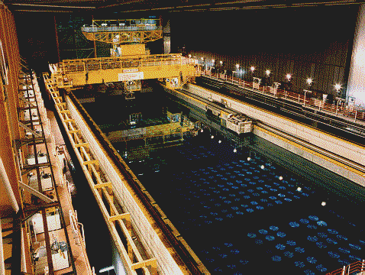

Tárolómedence használt fűtőelemeknek a Sellafield újra feldolgozó üzemben az UK-ben.

A nagyobb kereskedelmi újra feldolgozó üzemek Franciaországban és az UK-ben működnek, Japán pedig 2012-ben tervez egyet indítani. Az újra feldolgozás nem engedélyezett az USA-ban nukleáris elburjánzási szempontok miatt. Semmit nem ér, hogy Franciaország, Izrael, Észak-Korea és Pakisztán az atomfegyvereit azelőtt fejlesztette ki, hogy az atomenergiát kifejlesztette volna. E négy közül csak Franciaország az, amely jelentős mennyiségű áramot termel atomhasadással.

Jelenleg a hulladékot főleg az egyedi reaktorterületen tárolják, bár jól őrzött és kezelt központi földalatti raktárak szerencsésebbek lennének. Az USA-ban egy állandó földalatti raktár építését a Yucca-hegységben, Nevadában ténylegesen abbahagyták.

Ami a (forró) nukleáris fúziót illeti, bár dollár tízmilliárdokat dobtak bele, nincsenek biztató jelei, hogy az energiafejlesztés életképes forrásává váljon a közeljövőben, elsősorban a szükséges iszonyatos hőmérséklet (akár 300 millió Celsiusig) és nyomás miatt. A tokamak-reaktorokat tekintik a legvalószínűbb eszközöknek arra, hogy gyakorlati nukleáris fúziós energiát állítsanak elő. Az alapvető alakzat egy tórusz (fánkforma), aminek a közepén erős mágneses mezők zárják be a rendkívül forró plazmát. Az 1970-es években azt mondták, hogy az fúziós energia 30 évre van. Most még mindig azt mondják, hogy 30 évre van.

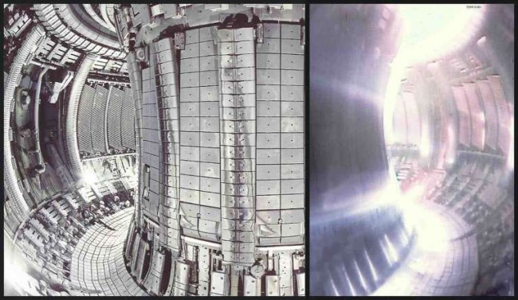

Egy tokamak belseje, plazmával és anélkül. ([EFDA-JET](http://www.jet.efda.org))

**A biztonság**

A legsúlyosabb atombaleset eddig a csernobili atomerőműben történt, a Szovjetunióban, 1986. áprilisban. Egy teszt során, amelyben fontos ellenőrző rendszereket kapcsoltak ki (megsértve a biztonsági szabályokat) egy hirtelen energiahullámzás gőzkitörést okozott, ami szétszakította a reaktorházat, és a reaktormag megsemmisüléséhez, valamint a reaktorépület súlyos sérüléséhez vezetett, amelynek nem volt megfelelő szigetelése. A rendkívül radioaktív füstfelhő beborította a Szovjetunió nyugati területének nagy részét és Európát. Az ENSZ atomsugárzásának hatásait vizsgáló tudományos bizottsága (UNSCEAR) 2008-ig a sugárzás okozta halálozások számát 66-ta tette ([unscear.org](http://www.unscear.org/unscear/en/chernobyl.html)). Ami azoknak az embereknek a számát illeti, akik végül a Csernobil által okozott atomsugárzás következménye miatt halhatnak meg, arra egy 2005-ös jelentés 4000-es becslést adott ([who.int](http://www.who.int/mediacentre/news/releases/2005/pr38/en/index.html)).

1979-ben a Three Mile Island (USA) atomerőművének két blokkja közül az egyik részlegesen leolvadt. A balesetnek nem volt halálos áldozata vagy sérültje az erőmű dolgozói vagy a közeli települések lakói között, de a rossz publicitás évtizedekre visszatartotta az atomerőművek fejlesztését az USA-ban.

A nukleáris balesetektől való félelmet mostanában izzították fel a Fukushima Daiichi atomerőműben, Japánban történt események. A hatalmas, 9-es erősségű földrengés, és az azt követő 14 m-es cunami 2011. március 11-én súlyos meghibásodásokhoz és radioaktív anyag kiszabadulásához vezetett. Bár a három működő reaktor automatikusan lezárt a földrengés után, a cunami kicsapta a vészgenerátorokat – ezt el lehetett volna kerülni, ha a visszacsatoló rendszert jobban tervezték volna meg. Ez részleges magolvadást eredményezett. Az erőmű hat forró víz reaktora második generációs technológiájú, közel 40 éves. Sok ország most átértékeli atomenergia programját. A közvélemény nyomására a német kormány úgy döntött, hogy bezárja mind a 17 atomerőművét 2022-ig, mivel pedig ezek az erőművek termelik az áram 26.1%-át, ez komoly kihívást fog jelenteni.

Minden energia ipari létesítményben vannak balesetek. A fosszilis energia iparban vannak fúróberendezés balesetek, olaj kiömlések hajó balesetekben, helikopterek belevesznek a tengerbe, távvezetékeknél tüzek törnek ki, szénbánya balesetek, és így tovább. Az EU számai szerint a szénnek, lignitnek és az olajnak van a legnagyobb halálozási aránya, amit a tőzeg és a biomassza követ, 1/GWév fölött. Az atom és a szél adja a legjobb arányt, 0.2 haláleset/GWév alatt. (MacKay, 168).

Az USA-ban atomenergia még nem okozott halálesetet, míg a gyertyák 126 ember ölnek meg évente, az alkohol pedig 100 ezret. Britanniában 200 GW áramot termelnek atomenergiával évente, és az atomiparnak összesen 1 halálesete volt – lenyűgözően alacsony halálozási arány, összehasonlítva a fosszilis energia iparral. Összehasonlításul, 3000 ember hal meg a brit utakon. Világszerte az atomenergiából eredő halálozási arány 2.4/GWév, és ennek az aránynak a csökkenését várják a jövőben. Az 1990-es évek közepén a szélenergiával kapcsolatos halálozási arány 3.5/GWév volt, de ez a szám lecsökkent 1.3 halálozás/GWév-re 2000-re (MacKay, 168, 175). 2004-ben a becslések szerint 1.2 millió ember halt meg és 50 millió sérült meg autóbalesetben világszerte.

2011. március 12-től 28-ig, miközben a szalagcímeket a Fukushima-i események uralták, összesen 47 szénbányász halt meg Kínában, másik 47 Pakisztánban két balesetben, és 1 az USA-ban egy balesetben. A legtöbb balesetet gázrobbanás okozza ([en.wordpress.com](http://en.wordpress.com/tag/mine-disasters)). Kínában a halálozási arány a szénbányákban a kihozott szén tonnájára vetítve 50-szer nagyobb, mint a legtöbb országban, csak 2009-ben a kínai bányákban 2600 haláleset történt.

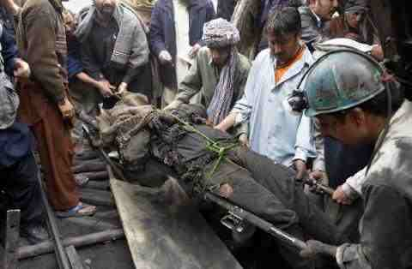

Mentőcsapat emeli ki az egyik bányász testét, akit egy metángáz robbanás ölt meg egy szénbányában, Baluchistan tartományban, Pakisztánban, 2011. márc. 20-án. ([coalmountain.wordpress.com](http://coalmountain.wordpress.com/2011/03/21/29-killed-23-trapped-in-coal-mine-accident-in-pakistan))

**Sugárzás és egészség**

A radioaktív bomláson keresztülmenő nehéz, nem stabil atomok három fajta ionizáló sugárzást bocsájtanak ki. Az alfa részecskéket (hélium atommag), amik nem tudnak áthatolni a bőrön, és meg tudja állítani egy papírlap őket, de veszélyesek a tüdőre. A béta részecskéket (elektronok), ami be tudnak hatolni a testbe, de meg tudja állítani egy alumínium fólia őket. A gamma sugárzást (nagyon nagy frekvenciájú elektromágneses sugárzás), amik egyenesen átmennek a testen, és több cm vastag ólomra vagy betonra, vagy méternyi vízre van szükség a megállításukhoz.

Bármilyen anyag által felvett sugárzást gray-ben (Gy) mérnek: 1 Gy = 1 J/kg. Az ember által felvett sugárzást – amit hatást keltő dózisnak neveznek – általában sievert-ben (Sv) vagy milisievert-ben (mSv) fejezik ki, úgy számítják ki, hogy a felvett dózist (gray-ben) megszorozzák egy tényezővel, ami a sugárzás típusától és a sugárzást felvevő szövet típusától függ. Például egy gray alfa sugárzásnak nagyobb a hatása, mint egy gray béta sugárzásnak egy adott szövetre, de egy sievert esetén mindkettő ugyanazt a biológiai hatást éri el. (Az USA-ban: 1 rad = 0.01 Gy, 1 rem = 0.01 Sv vagy 10 mSv.)

A következő táblázat bemutatja az ionizált sugárzás egyetlen nap alatt kapott különböző dózisainak megfelelő tüneteket ([niehs.nih.gov](http://www.niehs.nih.gov/about/od/programs/earthquake/energy-good-bad.pdf)).

|  |  |  |
| --- | --- | --- |
| **Dózis** | **Tünetek** | **Eredmény** |
| 0 - 0.25 Sv  (0 - 250 mSv) | Semmi | – |
| 0.25 - 1 Sv  (250 - 1000 mSv) | Egyesek hányingert és étvágytalanságot éreznek | A csontvelő, nyirokcsomók és a lép megsérül |
| 1 - 3 Sv  (1000 - 3000 mSv) | Enyhe vagy erős hányinger, étvágytalanság, fertőzés | Ugyanaz, mint fent, de súlyosabb; a gyógyulás valószínű, de nem garantált |
| 3 - 6 Sv  (3000 - 6000 mSv) | Súlyos émelygés, étvágytalanság; vérzés, fertőzés, hasmenés, bőrhámlás, sterilitás | Halálos, ha nem kezelik |
| 6 - 10 Sv  (6000 - 10,000 mSv) | A fenti tünetek és a központi idegrendszer károsodása | Várhatóan halálos |
| 10 Sv fölött | Cselekvőképtelenség | Halál |

A természetes háttérsugárzás értéke, ami a napból, kőzetekből és az építőanyagokból sugárzik, az USA-ban átlagosan 3.6 mSv/év. A következő táblázat bemutatja a jellemző dózisokat a különböző kitettségek esetében ([niehs.nih.gov](http://www.niehs.nih.gov/about/od/programs/earthquake/energy-good-bad.pdf); [new.ans.org](http://www.new.ans.org/pi/resources/dosechart/msv.php)).

|  |  |
| --- | --- |
| **Dózis** | **Tevékenység** |
| 2.4 mSv/év | A nukleáris iparban dolgozás |
| 0.01 mSv/év | A társadalom atomiparból való kitettsége |
| 1.5 mSv/év | Hetente 2000 km-t megtevő repülőgép személyzete |
| 9 mSv/év | Tokióba repülő járat személyzete (hetente egy út) |
| 0.10 mSv | Mellkas röntgen |
| 7.0 mSv | Mellkas CT felvétel |
| 0.015 mSv/év | A közösség kitettsége a Three Mile Island-i balesetből |
| 0.015 mSv/év | A TV nézők kitettsége, akik átlagosan 10 órát tv-znek hetente |

A sugárzás nagy, intenzív dózisai az ártalmasak. Van azonban egy széles körben elterjedt mítosz, hogy bármilyen sugárzás behatolása, bármilyen kicsi is, kockázatos az egészségre. Ezt a „lineáris nem küszöb” modelljeként (LNT) ismerjük. Azt mondja, hogy ha a sugárzás bizonyos szintje 100 emberből egynél rákot okoz, akkor annak a sugárzási szintnek az egytizede 1000 emberből okoz egynél rákot. Ez olyan, mintha azt mondanánk, hogy ha 25 pohár víz lekényszerítése a torkon általában vízbe fulladást okoz, akkor egy pohár víz megivása esetén 1/25 az esély a vízbe fulladásra. Ez a selejtes modell áll azon állítások mögött, hogy közel egymillió ember halt már meg a csernobili katasztrófa eredményeként ([en.wikipedia.org](http://en.wikipedia.org/wiki/Chernobyl:_Consequences_of_the_Catastrophe_for_People_and_the_Environment)). Azt feltételezi, hogy az ionizált sugárzás minden részecskéje vagy kvantuma valószínűleg megsérti egy sejt DNS-ét, mutációt okozva, ami rákhoz vezet. Mivel az átlagos felnőtt testben minden nap kb. 1 milliárd radioaktív bomlás történik, valamennyiünknek rákosaknak kellene lennünk fiatal korunktól kezdve, ha ez igaz lenne.

Nincs tudományos bizonyíték arra, hogy a rövid ideig tartó kb. 50 mSv alatti dózisoknak, vagy a kb. 100 mSv/év-nek bármilyen kockázata lenne, sőt, sok bizonyíték van arra, hogy a 100 mSv/év dózisnak jótékony hatása lehet. Ezt sugárzási homeosztázisként ismerjük (Hecht, 2009; Kauffman, 2003, 2006; [world-nuclear.org](http://world-nuclear.org/education/ral.htm)). Az alacsony szintű kitettség serkenteni tudja a test védekező és önjavító mechanizmusát, míg a nagyon magas szintek megsemmisítik azokat.

A legtöbb embernél a kitettség fő forrása a természetes háttérsugárzás. Ennek szintje jellemzően az 1.5 – 3.5 mSv/év tartományba esik, de lehet 50 mSv/év-nél több is. Az egész életre vetített dózisok elérhetik a több ezer mSv-t, de nincs bizonyíték a megnövekedett rákos vagy más egészségi problémákra, amik ezekből a magas természetes sugárzásokból erednek. A tanulmányok kimutatták, hogy az orvosi és ipari dolgozóknak, akik a háttér szintet meghaladó sugárzásnak vannak kitéve, gyakran kisebb a rákban és egyéb okok miatti halálozási aránya, mint az nagy átlagnak.

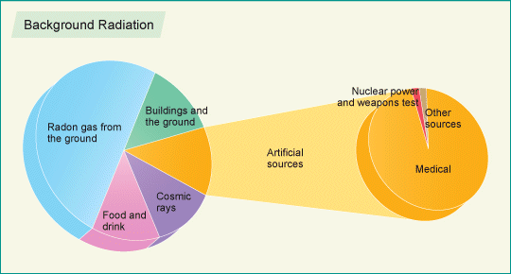

Háttérsugárzás. Kék: radon gáz a talajból, pink: étel és ital, lila: kozmikus sugarak, zöld: épületek és a talaj, narancs: mesterséges források. Narancs: orvosi, piros: atomerőművek és fegyverek tesztjei, szürke: egyéb források.

A háttérsugárzási kitettség fő alkotóeleme általában a mélyen föld alatt levő forrásokból származó radon gáz. Sok gyógyító forrás és fürdő a jótékony hatását a vízben levő alacsony dózisú sugárzás, általában oldott radon gáz formájában. Európában a meleg vizes, nagy radon tartalmú források használata 6000 évre nyúlik vissza ([radonmine.com](http://www.radonmine.com)).

Semmit nem számít, hogy a sugárzásvédelmi szabályok a hitelét vesztett „lineáris nem-küszöb” modellen alapulnak.

Érdekesség, hogy az építmény jelentős gránit tartalmának következtében sok közösségi épületnek – beleértve az ausztrál parlamentet és a New York Grand Central Station-t – nehézségei lennének működési engedély kapni, ha azok atomerőművek lennének.

([world-nuclear.org](http://www.world-nuclear.org/info/inf05.html))

A fukushimai atombaleset következtében nem történt haláleset vagy sugárfertőzési betegség, de több mint 100 ezer embert kellett kitelepíteni az otthonaikból ennek biztosításához. 2013. májusban az UNSCEAR azt jelentette, hogy a legtöbb japán ember ki volt téve további sugárzásnak, aminek a mértéke kevesebb, mint az átlagos 2.1 mSv/év természetes háttérsugárzás. A fukushimai prefektúrában élő emberek a becslések szerint ki vannak téve egész életükre számított 10 mSv sugárzásnak, míg azok, akik távolabb élnek, őket 0.2 mSv/év dózis fogja érni. Viszont 146 mentőmunkást 100 mSv-nél nagyobb sugárdózis érte a krízis alatt, és őket közelről fogják figyelni ([world-nuclear.org](http://www.world-nuclear.org/info/Safety-and-Security/Safety-of-Plants/Fukushima-Accident)).

# **Új energia**

Az elmúlt 150 évben különböző tudósok és feltalálók terveztek energiatermelő eszközöket, amik kihívást jelentettek a fizikai világ fősodrású tudományos felfogása számára (Tutt, 2001; Manning & Garbon, 2009). Egyes eszközök úgy látszottak, hogy energiát vonnak ki egy még ismeretlen forrásból, a mindent átható éterből. Alapjában véve az éter a tiszta energia korlátlan forrását biztosíthatná – ez olyan gondolat, ami egyeseket taszít, akik automatikusan összekapcsolják a bőséget a föld forrásainak felelőtlen piacra dobásával és lerablásával.

Jelenleg nincs a piacon „szabad energia”, „egység feletti” vagy „új energia eszköz. Jeane Manning és Joel Garbon ezt írják:

*Amíg a tőke a hagyományos technológiákba ömlik, az áttörést hozó energia-technológiákat kutató látomásos tudósok és feltalálók sorvadoznak a pénzalapok hiánya, politikai szinten a tudatlanság és a közömbösség, gyakran a hivatalos akadályoztatás, sőt, a súlyos elnyomás következtében.* (2009, 36)

Az alábbiakban összefoglalunk néhány ígéretes lehetséges technológiát a jövőbeli energiatermelésre:

**Hideg fúzió / LENR**

A „hideg fúzió” 1989 márciusában született, amikor Martin Fleischmann és Stanley Pons bejelentették, hogy a nehézvízzel töltött, egy palládium katódot használó elektrokémiai cellákkal végzett kísérleteik során olyan sok felesleges hő keletkezett, hogy az valószínűleg két deutérium atommag fúziójából származik. Mivel a kísérletek szobahőmérsékleten és nyomáson történtek, ez ellentmondott annak a hivatalos nézetnek, hogy a lehetséges fúzió egyetlen formája a termonukleáris fúzió, vagy „forró fúzió”, amihez extrém hőmérsékletekre és nyomásokra van szükség, hogy legyőzzék a Coulomb-korlátot, és egyesülésre kényszerítsenek két pozitív töltésű atommagot. Következésképpen a „hideg fúziót” a legtöbb ortodox tudós „vudu tudományként” utasította el, különösen, mivel számos kísérlet Fleischmann and Pons eredményeinek megismétlésére sikertelennek bizonyult.

Mindazonáltal a kisüzemi kísérletek napjainkig folytatódtak olyan országokban, mint az USA, Oroszország, Kína, Japán, Olaszország, Franciaország és Izrael, és különböző rendellenes jelenségeket igazoltak ismételten, bár egyes kísérleti eredmények igencsak megjósolhatatlanok. A hideg fúzióra mostanában úgy utalnak, min az alacsony energiájú nukleáris reakciókra (LENR), kémiailag segített nukleáris reakciókra (CANR), vagy sűrített anyag nukleáris tudományára (CMNS). Sok különböző kísérleti elrendezés van, de általában azok tartalmaznak: egy fémet, mint a palládium vagy nikkel, sok, vékony film vagy por formájában, deutériumot és/vagy hidrogént, víz, gáz vagy plazma formájában és gerjesztő energiát elektromosság formájában, mágnesességet, hőmérsékletet, nyomást, lézer sugarakat vagy hanghullámokat. ([en.wikipedia.org](http://en.wikipedia.org/wiki/Cold_fusion)).

Az ismétlődő jelenségek közé tartoznak a rendellenes hőmennyiség, a hélium, alkalmanként kis mennyiségben trícium és neutronok, valamint egyik elem (vagy izotóp) átalakulás egy másikká. A különböző reakciókról azt gondolják, hogy bizonyos különleges, hidrogén izotópokat tartalmazó anyagok felszínén van azok közelében játszódnak le. Ezek pedig nagy energia alkalmazása nélkül és káros, nagy intenzitású sugárzás felszabadulása nélkül zajlanak, ami normális esetben a nukleáris folyamatok kísérője. A Coulomb-határ leküzdéséhez vagy túlhaladásához a forró fúzió nagy energiát használ, brutális erőt, míg úgy tűnik, a „hideg fúzióhoz” finomabb energiák kapcsolódnak, mint egy katalizátor esetében (Storms, 2010).

Azt, hogy a modern tudomány felfogása a nukleáris reakciókról pontatlan, az élő szervezetekben történő átalakulások bizonyítékai is mutatják (Storms, 19). Louis Kervran 1960-as évekbeli munkájától kezdve számos kutató megállapította, hogy az organizmusok képesek olyan elemeket létrehozni a rendelkezésükre álló elemek átalakításával, amikre szükségük van. Például a penész- és élesztőgombák képesek a kálim, magnézium, vas és kalcium koncentrációját a sejtjeikben. Az elemek sokaságát a földön valószínűleg módosította az élet jelenléte, és lehetséges a talajt mentesíteni baktériumok alkalmazásával. A természetnek szemmel láthatóan szelídebb módszerei vannak az átalakítás és más nukleáris reakciók elérésére, mint a főáramba tartozó tudomány által ismert erőszakos módok.

Az atomhasadás és a (forró) fúzió „erős nukleáris kölcsönhatásokkal” jár, amik erős elektronokat és alfa részecskéket, valamint nagy energiájú neutronokat, gamma- és röntgensugarakat szabadítanak fel. Ezért van, hogy a kereskedelmi atomreaktorok sugárzásszigetelő részei gyakran 1 m vastag vasbetonból és 25 cm vastag különleges fémlapokból áll. A Lewis Larsen és Allan Widom által kidolgozott elmélet szerint a LENR nem jelent nukleáris fúziót a szó szoros értelmében, hanem inkább gyenge kölcsönhatású neutronkeletkezést és ultra-alacsony nyomatékú, neutron-katalizált, alacsonyenergiájú nukleáris reakciókat (Krivit, 2009, 2010). A „gyenge kölcsönhatásokat” úgy definiálják, mint bármilyen típusú nukleáris folyamat, ami egy neutrínót bocsát ki vagy nyel el (egy hipotetikus, elektromosan semleges részecskét, annyira kicsi tömeggel, ami alig lép kapcsolatba más anyagokkal). Például rá a béta-bomlás, ahol egy labilis atomban levő neutron egy elektront és egy neutrínót bocsát ki, és protonná válik.

A Widom-Larsen elmélet szerint annak oka, hogy a LENR-cellák nem bocsájtanak ki nagy energiájú neutronokat nagy mennyiségben az, hogy szinte minden ultra-alacsony nyomatékú neutron helyileg nyelődik el. Annak oka pedig, hogy a kutatók nem látnak semennyi vagy csak kevés gamma-kibocsájtást a LENR béta-kísérletekben – azt a fajtát, ami a bomlással vagy a fúzióval kapcsolatos – az, hogy a gammasugárzás belül alakul át jóindulatúbb infra (hő) sugárzássá.

Larsen és Widom elméletüket a részecskefizika fősodrású „szabványos modellje” egy kiterjesztésének tekintik, és ez az, ami miatt sikerült elhallgattatni néhány „hideg fúziós” régi kritikust. Viszont a szabvány modellnek sok logikátlan és irracionális tulajdonsága van, egy reális modellnek szüksége van egy háttérben levő, szubkvantum energia-kontinuumra – az éterre (lásd [*The farce of modern physics*](http://davidpratt.info/farce.htm)).

A hideg fúzió kutatóinak nagy része nem fogadja el a Widom-Larsen elméletet azon az alapon, hogy nem lehet vele minden előforduló jelenséget megmagyarázni. Kritikusai felvetik például, hogy neutronok helyett inkább protonok vagy deutériumok játszanak kulcsszerepet az átalakulásban (Storms, 2010). Jelenleg nincs általánosan elfogadott érthető elmélet a LENR-re.

Larsen (2008) azt állítja, hogy ha sikeresen üzleti alapokra helyeznék, az alacsony energiájú nukleáris reakciók az elérhető, biztonságos és tiszta energia előhírnökei lehetnének.

Mivel nukleáris, a LENR potenciálisan több nagyságrenddel tudná növelni az energiatárolás sűrűségét és tartósságát, összehasonlítva a létező technológiákkal, mint a kémiai akkumulátoroké és elektrosztatikus kondenzátoroké, és költséghatékony, elérhető, hordozható és elosztható energiatermelő rendszerek széles skáláját biztosítani az egész világon. … A LENR-t használni lehet biztonságos nukleáris energia technológia kifejlesztésére, ami nem hoz létre veszélyes kemény sugárzást és/vagy hosszú életű radioaktív és mérgező hulladékokat.

Larsen (2009) kijelenti, hogy a LENR megoldhat számos komoly közbiztonsági és környezeti problémát is, amik a jelenlegi nukleáris bomlási technológiákkal kapcsolatosak.

*A használt reaktor fűtőelemekben és felszerelésekben levő radioaktív nukleáris hulladékot lehetséges lenne a LENR technológiában a helyszínen feldolgozni, átalakítani a hulladékot nem-radioaktív stabil elemek és izotópok összetett elegyévé. Pontosan ugyanezt a megközelítést lehetne alkalmazni az atomerőművek maradék fűtőanyagától való megszabadulásra a végleges bezárás után.*

Az olasz feltaláló, Andrea Rossi, Sergio Focardi segítségével kifejlesztett egy nikkel-hidrogén reaktort, amit energia katalizátorként vagy E-Cat-ként ismernek ([ecat.com](http://ecat.com/); [e-catworld.com](http://www.e-catworld.com); [pesn.com](http://pesn.com)). Azt mondják, az eszköz úgy működik, hogy felmelegített hidrogént tölt bele nikkelbe egy meg nem nevezett katalizátor segítségével, aminek eredményeként a nikkel átalakul rézzé, és hő szabadul fel. Állítólag 6-10-szer annyi energia szabadul fel, mint amennyit felhasznál. Rossi bejegyeztette rá olasz szabadalmat, de a nemzetközi szabadalmaztatás nehézségekbe ütközött, mert a leírása nem elég részletes. Egy bemutató során, amire 2011. október 28-án közönséget hívott meg, egy 1 MWh-s eszköz több mint 5 órán keresztül működött 472 kW-os teljesítmény szinten önfenntartó módon, de Rossi azt mondja, hogy a reaktort könnyebb irányítani, ha fenntartják a bemenő teljesítményt.

Az E-Cat nagy vitát keltett mind a LENR közösségben, mind azon kívül. Azt, hogy pontosan mi történik az eszközben, tisztázatlan, mivel Rossi nem tette közzé az összes szükséges adatot, számos kritikus kérdés merül fel az állításával kapcsolatban, hogy egy proton adódik hozzá a nikkel atommaghoz. ([newenergytimes.com](http://newenergytimes.com/v2/sr/RossiECat/Andrea-Rossi-Energy-Catalyzer-Investigation-Index.shtml); [en.wikipedia.org](http://en.wikipedia.org/wiki/Energy_Catalyzer)) Rossi azt mondja, érdekeltebb a pénzszerzésben, mint a szkeptikus tudósok meggyőzésében. Az USA hadseregének egy rejtett csoportja dokumentáltan érdeklődést mutatott egy 1 MW-os telep megvásárlására 2 millió euróért, és megrendelt további 12-t. Rossi USA-bázisú cége, a Leonardo Corporation reméli, hogy 2013-ban elkezdi az otthoni fűtőberendezések árusítását, és számos rivális vállalat tervez kifejleszteni nikkel-hidrogén reaktorokat. ([scientificexploration.org](http://www.scientificexploration.org/explorer/explorer_23_4.pdf)) Azt, hogy mi valósul meg ezekből a tervekből, azt az idő dönti el.

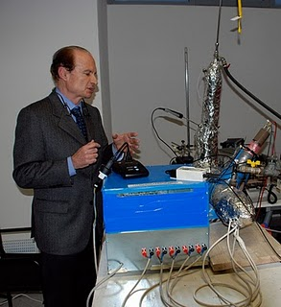

Andrea Rossi az E-Cat-tel lefényképezve.

**Hidrinók**

A Randell Mills által 1991-ben alapított [BlackLight Power Inc.](http://blacklightpower.com) azt állítja, hogy felfedeztek egy új, fenntartható, nem szennyező energiaforrást. A szabadalmaztatott BlackLight eljárásról azt mondják, hogy a hidrogén egy korábban ismeretlen formájának, az úgynevezett „hidrinónak” a keletkezését foglalja magába. A hidrinók akkor jönnek létre, amikor a hidrogén atomban levő elektron átugrik egy olyan energiaállapotba, ami alatta van az alapállapotának, és ennek eredménye egy kisebb sugarú hidrogén atom – valami, ami lehetetlen az ortodox tudomány szerint. Ezt nagy mennyiségű kémiai energia felszabadulása kíséri, amivel akár elektromos, akár hőenergiát lehet termelni. Az egyedüli szükséges anyag, a hidrogén üzemanyag vízből nyerhető, és a kimenő elektromosságnak csak 0.5%-át igényli.

Mills nem kapott állami anyagi támogatást, de sok millió dollárt vonzott be magán befektetőktől. 2009-ben és 2010-ben a Rowan University tudósai függetlenül igazolták a BlackLight szilárd üzemanyag-kémiai és hidrinó termékeit. Napjainkban a Harvard Smithsonian Center for Astrophysics tudósai igazolták a hidrinók egyedülálló színkép-kibocsájtását. ([blacklightpower.com](http://www.blacklightpower.com/recentadvances.shtml))

A BlackLight Power jelenleg fejleszt egy „katalizátor által gerjesztett hidrinó átviteli” (CIHT) cellát, ami elektromosságot termel a hidrogén hidrinóvá való átalakításával.

A 25 $/kW költség-előrejelzés, nem függve elektromos hálózattól, üzemanyag-infrastruktúrától, naptól, széltől, vagy más különböző energiaforrástól, lehetővé teszi, hogy a CIHT-cella önálló legyen. … Azt várják, hogy a CIHT versenyképesen, gazdaságosan, logisztikailag és környezetvédelmileg fel fog váltani alapvetően minden méretű, minden fajtájú energiaforrást: a termikust, az elektromost, a gépkocsiknál, a hajózásban, a vasúton, a repülésben és az űrkutatásban ([blacklightpower.com](http://www.blacklightpower.com/introguide.shtml))

Azt, hogy ez egy reális becslés-e, vagy egyszerűen csak felhajtás, meg fogjuk látni.

**Éterometria**

Paulo és Alexandra Correa kifejlesztette a dinamikus éter egy részletes modelljét, amit [éterometriának](http://www.aetherometry.com) neveznek. Elektroszkóppal, „orgon akkumulátorokkal” (különleges tervezésű fémkerítésekkel vagy Faraday-kalitkákkal) és Tesla-tekercsekkel végzett kísérleteik bizonyítják az éterikus energia elektromos és nem-elektromos formáinak létezését. Kizárnak egy tisztán elektromágneses étert, mint a kvantumfizika nullponti mezőjét. Azt állítják, hogy az éteregységek „egymásra rakódnak”, hogy fizikai részecskéket képezzenek, amik tórusz formát öltenek. Követve Wilheim Reich szellemi meglátását, bizonyítékot találtak arra, hogy a fotonok nem utaznak a téren keresztül: a nap elektromos éteri sugárzást bocsát ki, ami sokkal gyorsabban haladhat a fénynél, a fotonok pedig átmeneti, örvényszerű szerkezetek, amik abból az energiából képződnek, amit lelassuló fizikai töltések (mint az elektronok) hoznak létre. Azt állítják, hogy a gravitáció alapvetően egy eletrodinamikai erő, és kísérleti bizonyítékot találtak az antigravitációra ([Aetherometry and gravity](http://davidpratt.info/aethergrav.htm)). Az éterometria az indítványozza, hogy a bolygók, csillagok és galaxisok forgó és keringő mozgásai az éter többszörös léptékű pörgő, örvénylő mozgásának eredménye.

Correa-ék számos [energiatermelő technológiát](http://www.aetherenergy.com/Technologies/aether_technologies.php) fejlesztettek ki:

* a szabadalmaztatott pulzációs abnormális izzított kisülési (PAGD) plazmareaktort, ami fölös energiát termel azzal, hogy rezonanciát kelt a felgyorsított elektronplazma és a helyi éterikus energia között,
* hordozható éterometrikus fúziós reaktor, ami hidrogént és deutériumot használ észlelhető hő és elektromosség létrehozására, bármilyen mozgó alkatrész nélkül, miközben regenerálja az üzemanyagát. Két, az éterometria által azonosított irányított nukleáris reakciót alkalmaz,
* a HYBORAC energia-átalakító, amely egy Faraday-kalitka látens hőjét csapolja meg, és tud hőt, mechanikai és elektromos energiát folyamatosan leadni, az éterikus energia napi, légköri és geológiai forrásait felhasználva,
* a szabadalmaztatott önfenntartó éterikus motor, ami éterikus energiát von ki Faraday-kalitkaszerű ketrecekből vagy rezonáló üregekből, élőlényekből, a talajból, vákumból és légköri antennákból.

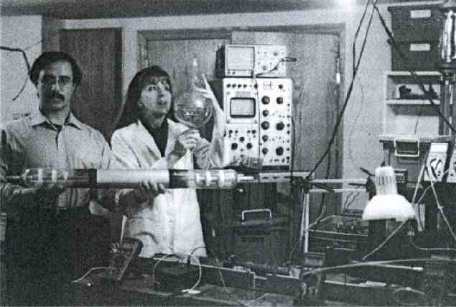

Paulo és Alexandra Correa PAGD reaktorokkal a laboratóriumukban.

Correa-ék azt mondják, hogy a PAGD-technológiájuk készen áll a kereskedelmi forgalomra több mint 10 éve. Viszont a komoly erőfeszítések ellenére „egyetlen szponzor sem bukkant fel, hogy segítse ezt a technológiát kivirágozni. Az ökológiai mozgalmak hallgatnak erről a technológiáról. A politikusok, kormányok és pénzügyi forrásaik visszautasítják, hogy beszálljanak, hacsak át nem adjuk a teljes ellenőrzést nekik”.

# **Forrásmunkák**

Larry Bell, ‘[Renewable energy delusions: getting a real grip on alternatives](http://blogs.forbes.com/larrybell/2011/03/15/renewable-energy-delusions-getting-a-real-grip-on-alternatives%20)’, 15 March 2011, blogs.forbes.com

Christopher Booker, ‘[Why the £250bn wind power industry could be the greatest scam of our age](http://www.dailymail.co.uk/news/article-1361316/250bn-wind-power-industry-greatest-scam-age.html)’, 28 February 2011, dailymail.co.uk

BP, [*BP Statistical Review of World Energy June 2010*](http://www.bp.com/liveassets/bp_internet/globalbp/globalbp_uk_english/reports_and_publications/statistical_energy_review_2008/STAGING/local_assets/2010_downloads/statistical_review_of_world_energy_full_report_2010.pdf), 2010, bp.com

Robert Bryce, *Power Hungry: The myths of ‘green’ energy and the real fuels of the future*, Philadelphia, PA: PublicAffairs, 2008

Caithness Windfarm Information Forum, [*Summary of wind turbine accident data to 31 March 2011*](http://www.caithnesswindfarms.co.uk/accidents.pdf), 2011, caithnesswindfarms.co.uk

Dong Choi, ‘Oceanic crust is continental; great, timely news for the oil industry!’ (Editorial), [*New Concepts in Global Tectonics Newsletter*](http://www.ncgt.org), no. 45, 2007, 2

Cutler J. Cleveland, ‘[Energy transitions past and future](http://www.eoearth.org/article/Energy_transitions_past_and_future)’, *The Encyclopedia of Earth*, 2011, eoearth.org

Jeffrey A. Glassman, [*Internal modeling mistakes by IPCC are sufficient to reject its anthropogenic global warming conjecture*](http://www.rocketscientistsjournal.com/2009/03/_internal_modeling_mistakes_by.html), 2009, rocketscientistsjournal.com

Jeffrey A. Glassman, [*The cause of earth’s climate change is the sun*](http://rocketscientistsjournal.com/2010/03/sgw.html), 2010a, rocketscientistsjournal.com

Jeffrey A. Glassman, [*On why CO2 is known not to have accumulated in the atmosphere & what is happening with CO2 in the modern era*](http://rocketscientistsjournal.com/2007/06/on_why_co2_is_known_not_to_hav.html), 2010b, rocketscientistsjournal.com

Indur M. Goklany, ‘[Could biofuel policies increase death and disease in developing countries?](http://www.jpands.org/vol16no1/goklany.pdf)’, *Journal of American Physicians and Surgeons*, v. 16, 2011, 9-13, www.jpands.org

William Happer, [The truth about greenhouse gases: the dubious science of the climate crusaders](http://www.firstthings.com/article/2011/05/the-truth-about-greenhouse-gases), 2011, firstthings.com

Laurence Hecht, ‘[Is the fear of radiation constitutional?](http://www.21stcenturysciencetech.com/Articles_2009/Summer-2009/Fear_radiation.pdf)’, *21st Century Science & Technology*, 2009, 12-28, 21stcenturysciencetech.com

Craig D. Idso & Sherwood B. Idso, [*Carbon Dioxide and Earth’s Future: Pursuing the prudent path*](http://scienceandpublicpolicy.org/images/stories/papers/other/co2_and_earths_future.pdf), 2011, scienceandpublicpolicy.org

IEA (International Energy Agency), [*World Energy Outlook 2009*](http://www.iea.org/textbase/nppdf/free/2009/WEO2009.pdf), 2009, iea.org

IEA, [*Energy Poverty: How to make modern energy access universal?*](http://www.worldenergyoutlook.org/docs/weo2010/weo2010_poverty.pdf), 2010, worldenergyoutlook.org

Zbigniew Jaworowski, ‘[The sun, not man, still rules our climate](http://www.21stcenturysciencetech.com/Articles_2009/Sun_Climate_sp09.pdf)’, *21st Century Science & Technology*, 2009, 10-28, 21stcenturysciencetech.com

Joel M. Kauffman, ‘[Radiation hormesis: demonstrated, deconstructed, denied, dismissed, and some implications for public policy](http://www.scientificexploration.org/journal/jse_17_3_kauffman.pdf)’, *Journal of Scientific Exploration*, v. 17, 2003, 389-407, scientificexploration.org

Joel M. Kauffman, *Malignant Medical Myths: Why medical treatment causes 200,000 deaths in the USA each year, and how to protect yourself*, West Conshohocken, PA: Infinity, 2006

J. Kill, S. Ozinga, S. Pavett & R. Wainwright, [*Trading Carbon: How it works and why it is controversial*](http://www.fern.org/sites/fern.org/files/tradingcarbon_internet_FINAL.pdf), FERN, 2010, fern.org

Steven B. Krivit, ‘[The decoupling of cold fusion from LENR](http://www.newenergytimes.com/v2/news/2009/TheDecouplingOfColdFusionFromLENR.shtml)’, 2009, newenergytimes.com

Steve Krivit, [*Cold Fusion Is Neither*](http://www.newenergytimes.com/v2/news/2010/35/ColdFusionisNeither.pdf), 2010, newenergytimes.com

Lewis Larsen, ‘[Low energy nuclear reactions for green energy](http://www.i-sis.org.uk/LENRGE.php)’, 2008, i-sis.org.uk

Lewis Larsen, ‘[Safe, less costly nuclear reactor decommissioning and more](http://www.i-sis.org.uk/safeNuclearDecommissioning.php)’, 2009, i-sis.org.uk

David J.C. MacKay, *Sustainable Energy – Without the Hot Air*, Cambridge: UIT, 2009 (online version: [withouthotair.com](http://www.withouthotair.com/Contents.html))

[Jeane Manning](http://changingpower.net) & Joel Garbon, [*Breakthrough Power: How quantum-leap new energy inventions can transform our world*](http://www.breakthroughpower.net/Home.html), Vancouver: Amber Bridge Books, 2009

Ross McKitrick, Stephen McIntyre & Chad Herman, ‘[Panel and multivariate methods for tests of trend equivalence in climate data series](http://rossmckitrick.weebly.com/uploads/4/8/0/8/4808045/mmh_asl2010.pdf)’, *Atmospheric Science Letters*, v. 11, 2011, 270-7, http://onlinelibrary.wiley.com/doi/10.1002/asl.290/abstract

David Middleton, [*CO2: ice cores vs. plant stomata*](http://wattsupwiththat.com/2010/12/26/co2-ice-cores-vs-plant-stomata), 2010, wattsupwiththat.com

Donald Mitchell, [*A note on rising food prices*](http://www-wds.worldbank.org/external/default/WDSContentServer/IW3P/IB/2008/07/28/000020439_20080728103002/Rendered/PDF/WP4682.pdf), World Bank Policy Research Working Paper 4682, 2008, wds.worldbank.org

OECD, [*Biofuel policies in OECD countries costly and ineffective, says report*](http://www.oecd.org/document/28/0,3343,fr_2649_33717_41013916_1_1_1_1,00.html), 2008, oecd.org

Harrison H. Schmitt, ‘[The role of Greenland and Antarctic cores in climate science](http://www.sepp.org/twtwfiles/2010/TWTW%202010-09-18.pdf)’, Science and Environmental Policy Project, 2010, 4-7, sepp.org

Vaclav Smil, *Energy in Nature and Society: General energetics of complex systems*, Cambridge, MA: MIT Press, 2008a

Vaclav Smil, ‘[Moore’s curse and the great energy delusion](http://www.american.com/archive/2008/november-december-magazine/moore2019s-curse-and-the-great-energy-delusion)’, *The American*, November 2008b, american.com

Vaclav Smil, ‘[Science, energy, ethics, and civilization](http://www.vaclavsmil.com/wp-content/uploads/docs/smil-articles-science-energy-ethics-civilization.pdf)’, in: R.Y. Chiao et al. (eds.), *Visions of Discovery: New light on physics, cosmology, and consciousness*, Cambridge: Cambridge University Press, 2010a, 709-29, vaclavsmil.com

Vaclav Smil, [*Power density primer: understanding the spatial dimension of the unfolding transition to renewable electricity generation*](http://www.vaclavsmil.com/wp-content/uploads/docs/smil-article-power-density-primer.pdf), 2010b, vaclavsmil.com

Robert P. Smith, [*Toward Rational Energy Planning*](http://scienceandpublicpolicy.org/images/stories/papers/originals/toward_rational_energy_planning.pdf), 2011, scienceandpublicpolicy.org

Roy W. Spencer, [*Satellite and climate model evidence against substantial manmade climate change*](http://www.drroyspencer.com/research-articles/satellite-and-climate-model-evidence), 2008, drroyspencer.com

Edmund Storms, ‘Status of cold fusion (2010)’, *Naturwissenschaften*, v. 97, 2010, 861-81, www.springerlink.com/content/9522x473v80352w9, preprint: [lenr-canr.org](http://www.lenr-canr.org/acrobat/StormsEstatusofcoa.pdf)

Stuart Young Consulting, [*Analysis of UK Wind Power Generation: November 2008 to December 2010*](http://www.jmt.org/assets/pdf/wind-report.pdf), John Muir Trust, 2011, jmt.org

Keith Tutt, *The Search for Free Energy: A scientific tale of jealousy, genius and electricity*, London: Simon & Schuster, 2001

Noor van Andel, [*CO2 and climate change*](http://climategate.nl/wp-content/uploads/2011/02/CO2_and_climate_v7.pdf), 2011, climategate.nl

B.I. Vasiliev & T. Yano, ‘Ancient and continental rocks discovered in the ocean floors’, [*New Concepts in Global Tectonics Newsletter*](http://www.ncgt.org), no. 43, 2007, 3-17

World Bank, [*Biofuels: the promise and the risks*](http://siteresources.worldbank.org/INTWDR2008/Resources/2795087-1192112387976/WDR08_05_Focus_B.pdf), 2008, siteresources.worldbank.org